DRC 1514 : Obligations I
- Le droit privé
- Le droit public/privé
Le droit privé un droit qui est en opposition au droit public, cela veut dire qu’il est une entité qui régis les rapports entre individus. Ce sont des rapports interpersonnels. Donc, les droits des obligations ressort du droit privé.
Le droit public, est en opposition du droit privé, il est basé sur une personne et ses relations avec une fonction publique, dont l’état. Les relations entre individus et l’état. Dans ce cas, un individu est chargé d’agir comme l’état et devient la couronne fédéral. L’état agis comme une autorité publique (ie : contravention).
I. Le droit privé
Droit public

Droit privé

Le droit est une construction humaine qu’on invente et qui crée un mode de représentation de la réalité. Il y a des règles uniformes qu’on va utiliser dans des cas semblables. On crée des catégories et des règles sur la réalité donc le droit va crée des catégories en créant des choses tels qu’existe au droit naturel. On va créer des concepts qui ont différents au sens ordinaire du mot. En droit la personne devient une personne juridique. Le droit va imposer une vision des choses qui va modeler notre perception de la réalité en reconnaissant certaines catégories, le droit donne une légitimité qui va transformer notre monde ie : mariage gay. Si on dit que le mariage gay est comme un mariage on donne de la légitimité. Le concept juridique change notre conception de ce que c’est une union gay
- Histoire du droit privé Québécois
Le droit civil émerge du droit romain. Après la chute de l’empire romain le droit Romain perd la vigueur mais certaines places vont le conserver. Au 12^{ième} siècle on redécouvre le droit romain, il devient un droit mais il n’est pas étatique car il n’y avait pas un état avec un pouvoir législatif central. En France, c’est le roi qui a le pouvoir législatif central qui pose des lois sur ses sujets. Les juristes amènent ce droit au roi de France et il applique certains aspects à ses sujets. La révolution de 1789 établit une société qui est fondée sur le principe philosophique et c’est en 1804 qu’on a le premier code civil en France de Napoléon Bonaparte. Ce code, fourni une organisation cohérente et systémique du sujet. Pendant que le code de napoléon a été adopté en France, le Québec était sous contrôle anglais et les Français n’avaient pas le droit de légiférer. Quand le Québec est retourné à la tradition civiliste, le code de napoléon ne s’est pas appliqué. En 1866 au Québec, il y a une adoption d’un code civil au bas canada, ce n’est pas le code de napoléon en tant que tel, on élimine et rajoute certaines choses tel que certains aspects du droit anglais en matière Québécois. En 1994 on réforme le Code Civil du Bas Canada qui devient le Code Civil du Québec.
- La tradition civiliste
- Codification
Tout les pays civilistes sauf écosse ont un code civil. Le code civil est conçu par un tout cohérent et complet. C’est un système de classement ordonné avec des catégories et des sections. Sa peut créer une résistance en changement. Le code civil est un ensemble de règle de droit commun qui sont codifiés (écrit).
- Le code et les lois

Disposition préliminaire
Le code est constitué d'un ensemble de règles qui, en toutes matières auxquelles se rapportent la lettre, l'esprit ou l'objet de ses dispositions, établit, en termes exprès ou de façon implicite, le droit commun. En ces matières, il constitue le fondement des autres lois qui peuvent elles-mêmes ajouter au code ou y déroger.
Le code civil établi le droit commun qui s’applique quand on n’a pas de règles particulières. Nos lois particulières peuvent ajouter au code ou déroger. On peut avoir des lois particulières qui vont ajouter au code civil comme de la lumière. Il est possible de créer une disposition qui écarte le code civil. Le code civil est une donation de loi privé.
- Les sources du droit
En droit civil, la loi domine tout on va toujours appliquer le droit civil. Le rôle du juge est d’interpréter la loi qui est dans le code civil. Les décisions judicaire ne sont pas une source de droit; la loi est dans le code et non dans les recueils de jurisprudence. Un juge de la cour supérieur n’est pas lié par la cour suprême du Canada en théorie ce n’est pas une source de droit. On n’est pas obligé d’utiliser précédent mais il y a une influence. La doctrine en droit civil est une inspiration mais ca ne lie pas techniquement le juge. En droit civil on cherche la cohérence, nous ne sommes pas lié par commentaire de quelqu’un.

- Notions de base
Classification de choses il y a 3 notions fondamental; personne, droits, patrimoine. D’après le code civil, tout être humain a la personnalité juridique, article 1. Il y aussi des personnes morales comme les compagnies.
1. Tout être humain possède la personnalité juridique; il a la pleine jouissance des droits civils.
- Les personnes
Article 1 : au sens juridique le droit civil rattaché à la personnalité juridique, il y a un droit politique et un droit civil. Il y a des personnes et les autres. Les personnes ont les droits civils et les autres n’ont pas de droits civils. Il y a deux types de personnes physique (être humain) et moral (compagnie)
- Droit réel
On peut avoir un droit réel sur une chose- sur les non personnes. Par exemple le droit de A d’habité maison de B est un droit personnel car il a que le droit que B respecte promesse d’habiter. Le propriétaire a un droit réel sur la chose.
Le droit réel principal est un droit qui s’exerce directement sur la chose.
Le droit de propriété est un droit réel
- Droit réel accessoire : hypotheque
Droit qui est rattaché à un droit personnel. Garanti l’exécution d’une obligation par un débiteur ie : hypothèque. Prête argent avec un droit réel sur la maison

- Le patrimoine
- Droit patrimoniaux
Ceux qui ont une valeur pécuniaire, l’article 2 du ccq nous informe que toute personne est titulaire d’un patrimoine. C’est un ensemble de droit et d’obligations qui appartient à une personne mais ont une valeur pécuniaire. Les droits patrimoniaux sont cessibles, saisissables et transmissibles.
- Droits extrapatrimoniaux
Sans valeur pécuniaire on ne peut pas les laisser à quelqu’un ie : tes droits ou un titre de notaire.

Exemples de ‘traduction’
En québécois
- J'ai pris l'auto de mon père pour aller à la job.
- J'ai ramené le DVD de Twilight en retard au Vidéoclub, j'espère que je paierai pas d'amende.
- J'ai cassé mon bail pour déménager chez ma blonde.
En civilien
- J'ai conclu un contrat de prêt à usage pour aller exécuter la prestation découlant de mon contrat de travail.
- J'ai failli aux obligations de mon contrat de location mobilière. Va-t-on appliquer la clause pénale prévue au contrat?
- J'ai procédé à la résiliation de mon contrat de location résidentielle afin de conclure un contrat de sous-location avec ma conjointe de fait.
- Terminologie
Juridique : qui concerne le droit
Légal : qui est prescrit ou régi par la loi, qui en résulte (exemple : un délai est légal car il est prévu par la loi)
Judiciaire : qui concerne la justice et son administration- tribunaux, fonctionnement du système judicaire. Le juge rédige des décisions judiciaires.

- Raisonnement juridique
Syllogisme: raisonnement formé de trois propositions dont la dernière, la conclusion, est nécessairement vraie si les deux premières, les prémisses, sont admises.
Deux propositions (prémisses):
  - La majeure
  - La mineure
  - Une conclusion
- Le syllogisme juridique
Raisonnement en trois étapes:
- Qualification
  - Traduction des faits en droit
- Identification de la règle juridique applicable
- Application du droit aux faits

Ex de chien
- Qui a la propriété de Sparky
Étape préalable :
- Que veut savoir mon client? Est-ce qu’il y a une obligation de payer
- Qualification
Quel est le domaine du droit qui est concerné? Responsabilité civil relative aux animaux
Quelle es la question juridique soulevée?
- identification des règles applicables Article 1466 propriétaire d’animal doit réparer préjudice fait par animal
- Application du droit aux faits : Faits, dommage fait par Sparky si le propriétaire est responsable et que Martin est propriétaire donc il doit payer le ballon
Faits :
- Martin loue un local commercial au centre ville de Gatineau
- L’ampoule qui éclaire une partie du local de martin brule
- Martin peut-il exiger que son propriétaire la remplace?
Mon client veut savoir, s’il y a une obligation au propriétaire de remplacer une ampoule
- Le domaine du droit concerné est obligations livre 5 partie sur les contrats et responsabilité civil. Il y a un contrat entre Martin et le propriétaire. Il faut regarder dans al section des contrats nommés.
il faut se demander un contrat nommé ou innomé
un contrat commercial donc un contrat nommé qui est en CC un contrat de louage
obligation, contrat, louage
article 1864- réparation :Le locateur est tenu, au cours du bail, de faire toutes les réparations nécessaires au bien loué, à l'exception des menues réparations d'entretien; celles-ci sont à la charge du locataire, à moins qu'elles ne résultent de la vétusté du bien ou d'une force majeure.

L’obligation
- La notion d’obligation
- Types d’obligations
- Les sources des obligations juridiques

- La notion d’obligation
Le droit d’obligation sont des droits personnels entre deux personnes.
Il créé un lien entre deux personnes, par exemple le débiteur et le créancier. Le créancier empreinte un devoir du débiteur et un droit correspondant du créancier.
Il y a deux types d’obligation; juridique et non juridique. Pour qu’une obligation soit de souche juridique, il faut que le juge décide. Le droit découle de la nature humaine- la moralité humaine. Si le droit découle de l’immoral, il devient un mécanisme d’oppression du faible par le fort et ce n’est plus du droit.
Pour se demander si le droit est de nature juridique il faut se poser la question : ESTCE QUE LA LOI ATTACHE DES OBLIGATION
- Droit naturel
  - Le droit découle de la ‘loi naturelle’ Dt a la vie, charte des dt et libertes
  - Un droit qui s’éloigne de la ‘loi naturelle’ n’est plus du droit
- Positivisme
  - Le droit est fabriqué par les humains – il est légitime si les instances qui le font sont légitimes
  - Austin: « The existence of law is one thing; its merit or demerit another. »
Question 1
1372. L'obligation naît du contrat et de tout acte ou fait auquel la loi attache d'autorité les effets d'une obligation…
Le CcQ est-il:
- naturaliste?
- positiviste?

Question 2
Je suis très proche de mon fils et de mon frère. Mon fils étudie à Rimouski; il a besoin d’argent pour payer son loyer . Mon frère s’est fait voler en Inde; il a besoin d’argent pour rentrer au pays.
J’ai l’obligation juridique d’aider…
- Mon fils
- Mon frère
- Mon fils et mon frère
- Aucun des deux
est-ce qu’il y a une obligation juridique d’aider le frere ou le fils
  - Dans le c.c.Q, trouve-t-on une section pour ce cas?
  - obligation vers le fils = juridique ---> obligatoire!
  - obligation vers le frere: morale ---? ne releve pas du droit
Faut voir CCQ est-ce qu’il y a une obligation juridique entre famille? Faut regarder obligation familiale. Il y a une obligation ligne directe enfant grand parent enfant parent donc il y a une obligation alimentaire envers fils mais il n’y a pas d’équivalent envers mon frère. Envers mon fils obligation juridique donc fils peut amener parent en cour pour payer loyer et études alors que mon frère ne pouvait pas le faire Article 585
Il y a des obligations juridique et il faut interpréter étendu c’est une interprétation qui va sortitr des tribunaux.
- Obligation juridique : Article 585
- Obligation moral : à laquelle le droit attache des conséquences particulières, Découle de la nature du lien entre le créancier et le débiteur.
- Obligation naturelle : obligation morale a laquelle le droit attache des conséquences particulières. Aider faire n’est pas obligation juridique le droit va les traiter different notion d’obligation naturel couvre comportement envers mon frère mais pas sans abris car avec frère j’ai un lien.
Moral et naturel concerne la répétition implique de repayer quelque chose qui a été payer sujet à répétition réclamer de l’argent
Si je donne de L’argent pcq ja’aime c’est une obligation naturel volontairement j’ai un lien avec mon ti frère car c’est volontaire on peut pas dire j’ai pas d’obligation juridique rend moi mon argent. Quand c’es obligation naturel et non juridique peut pas réclamer argent.
III. Les sources des obligations

1372. L'obligation naît du contrat et de tout acte ou fait auquel la loi attache d'autorité les effets d'une obligation…

- Acte juridique
  - Manifestation de volonté destinée à créer, modifier ou éteindre un droit
- Fait juridique
  - Événement qui crée des obligations indépendamment de toute volonté de s’engager
  - Je ne voulais pas les consequneces associes a cet acte (je n’ai pas voulu foncer dans la cloture, mais si qqlun est blesse, je suis responsbale.
  - difference se trouve dans la volonte de creer des faits de droit.
- Fait juridique ou acte juridique?
Pour chaque énoncé, déterminer s’il s’agit:
  - D’un acte juridique, D’un fait juridique, D’un acte ou d’un fait non juridique
1. Acheter un café
- Acte juridique - j’ai la volonte de trsf les proprietaire de la tasse de cafe.

- 2. Écrire son testament
- Acte juridique - volonte d’ecrire le testatment

3. Se battre avec un autre étudiant
Fait juridique - ca peut entrainer les effets de dt

- 4. Se brosser les dents
- Acte ou fait non juridique

- 5. Être emporté par un tsunami
- Fait juridique - consequence qui entraine un fait juridique (acte de deces)

- 6. Louer un appartement
- Acte juridique - un contrat

- 7. Télécharger un film sur un Torrent
- Fait juridique - illegal de telecharger Torrent

- 8. Tomber sur un trottoir glacé
- Fait juridique - si je tombre et je me fait mal
- Acte ou fait non juridique - si je ne me suis pas fait mal, ou tomber dans le bois (pas de propriete)

- 9. Faire une promesse d’achat sur une maison
- Acte juridique

- Les sources des obligations
- Actes juridiques
  - Unilatéraux implique la volonte d’une seule personne (testament)
  - Bilatéraux implique la volonte de plusieurs personnes (contrat)
  - Faits juridiques
  - Effets découlant de la loi seule (acte de naissance)
  - Responsabilité civile (fait qui donne lieu a la responsabilite civile)
  - Les ‘quasi-contrats’

POWERPOINT 3
Le Contrat (k)
I. Notions de base
II. La théorie classique des contrats
III. Les ajustements à la théorie classique
IV. L’interprétation du contrat

I. Notions de base
- A. Le contrat
Art1378: Le contrat est un accord de volonté, par lequel une ou plusieurs personne s’obligent envers une ou plusieurs autres a exécuter une prestation (bilatérale)
Cependant, l’accord de volonté prévoit que l’une ou plusieurs personnes s'oblige a une ou plusieurs autres , que une personne qui a une prestation a executer.
- Contrat synallagmatique (bilatéral)
Les deux parties ont chacune une prestation à accomplir
- Contrat unilatéral
Une seule des parties a une prestation à accomplir

Est- ce un contrat?
Q1: Jean: Je t’offre $50pour ton velo,
Claire: D’accords.
OUI - Accord de volonte entre 2 personne - contrat bilatéral
Q2: Claire: Je viens de recevoir un nouveau vélo. Je le laisse au premier intéressé,
Jean: C’est celui ci? Je le prends!
OUI - Accord de volonte entre 2 personnes (seule claire a une prestation a accomplir)
Q3: Claire: Jean, je te donne mon vieux velo!
NON - pas d’accord de volonte, on ne sais pas si Jean est d’accords.
Q4: Jean: Je promets de t’acheter ton vieux velo pour $50 des que tu recois ton nouveau velo.
Claire: OK!
OUI - accord de volonte,
Quel est l’engagaement de chacun des parties? Ils s’engagent a un engagement de conclure un contrat de vente sur reception du nouveau velo. L’obligation de l’acheteur est de lacheter, l’obligation de Jean est de conclure un contrat de Claire.
Q5: Claire: Je te promets de te vendre mon vieux velo pour$50 des que je recois le nouveau. Penses-y en f-d-s et on s’en parle lundi.
Jean: OK!
OUI - accords de volonte, Jean va penser a accepter la promesse a Claire. Prestation a Claire, doit conserver le velo en attendant le reponse de Jean, Jean accepte= promesse acceptee. Contrat Unilateral, si Jean accepte alors contrat bilateral.

- B. Classification des obligation
      - Obligation de faire (transporter un objet)
      - Obligation de donner (Trsf d’un dt reel, ex:vente)
      - Obligation de ne pas faire qqlch (Obligation de confidentialte)

      - Obigation de garantie: obligation renforcee, garantir que le resultat sera atteint
Q6: 2289. Le dépositaire est tenu, si le dépôt est a titre gratuit, de la perte du bien dépose qui survient par sa faute.
OBLIGATION DE MOYEN- Je dois prendre soin de l’objet et le remettre a la fin du dépôt. Obligation de moyen de rembourser le bien s’applique lorsque c’est ma faute.
Q7: 2289. si le depot est a titre onereux ($$) ou s’il a ete exige par le depositaire, celui-ci est tenu de la perte du bien, a moins qu’il ne prouve la force majeure. L’obligation du depositaire est une obligation:
DE RESULTAT - je n’ai pas a prouver la faute, il va etre presume responsbale amoins qu’il ne prouve la force majeure (qqlch d’extree qui l’a empecher d’exercer son obligation)

- C. L’objet
1385. Le contrat se forme par le seul échange de consentement (...)
*Il est aussi de son essence qu’il ait une cause et un objet
1371. Il est de l'essence de l'obligation qu'il y ait des personnes entre qui elle existe, une prestation qui en soit l'objet et, s'agissant d'une obligation découlant d'un acte juridique, une cause qui en justifie l'existence.

Objet du contrat : l’operation juridique que les parties veulent realiser, le ‘quoi’ du contrat?
L’objet de l’objligation est la prestation.
Objet de la prestation: La ‘chose’ sur laquelle porte la prestation
EX: Claire vend son velo a Jean
Claire:
- Objet du contrat: La vente
- l’objet de l’obligation de Claire: Prestation, trsf de propriete du velo
- l’objet de prestation de Claire: Le velo
Jean:
- Objet du contrat: la vente
- l’objet de l’obligation de Jean: Jean doit payer le prix. Acquerir la propriete.
- L’objet de prestation de Jean: L’argent
- La cause
Le “pq” du contrat.
  - Cause ‘subjective’ du contrat: Raison personnelle qui pousse a contracter -Claire a besoin de l’argent, veut plus de place dans son garage...
  - Cause ‘objective’ de l’obligation: l’obligation de lautre partie L’argent est la cause de l’obligation de Claire sera la cause de l’obligation de Jean.
La cause et l’objet
Exercice de synthese:
Pour chaque situation, identifiez:
- La section du code qui s’applique
- Les prestations principales des parties
- La cause et l’objet du contrat
- La cause et l’pobjet des obligations des parties
- Les caracteristiques des obligation des parties
    - Donner, faire, ne pas faire
    - Moyen, resultat, guaratit

EX1: Jean loue un apt a Claire
Cause de l’obligation de Jean
- La section du code qui s’applique 1851
- Les prestations principales des parties locataire est tenu de payer le loyer, locateur doit remplir son obligation de procurer a pleine jouissance du locataire
- La cause du contrat: J= $$, C =apt
- Cause et l’objet des obligations des parties:
- C: cause de l’obligation = avoir jouissance d’un apt, objet de l’obligation = loyer
- J: cause de l’obligation = $$, objet de l’obligation = pleine jouissance de Claire
- Les caracteristiques des obligation des parties:
- C: obligation de donner, obligation de resultat (pour payer)
- J: obligation de faire, obligation de resultat (pas de trsf de propriete)
  - Donner, faire, ne pas faire
  - Moyen, resultat, guaratit (guarantit au locataire qu’il pourra utilize l’apt., ex: Un resto ne peut plus fonctionner aussi bien puisque q’il y a de la construction… recording beginning)

EX2: Jean se fait couper les cheveux par son coiffeur, due.
- La section du code qui s’applique: K de service =2098
- Les prestations principales des parties
- J: payer par sa coupe, Coiffeur: Fournir le service (couper les cheveux)
- La cause et l’objet du contrat
K= J:couper cheveux C: exercer son art, $$
- La cause et l’objet des obligations des parties
- J: C=besoin d’une coupe O= $$
- Coiffeur: c=$$ o= exercer sont art (coupe)
- Les caracteristiques des obligation des parties:
- J: obligation do donner, obligation de resultat
- Coiffeur: obligation de faire, obligation de moyen
  - Donner, faire, ne pas faire
  - Moyen, resultat, guaratit

POWERPOINT 4 – SEPT 22, 2011.
5 - La théorie classique des contrats
L’autonomie de la volonté

Plan General – Le Contrat
- Notions de base
- La théorie classique des contrats
- Les ajustements à la théorie classique
- L’interprétation du contrat

- La théorie classique des contrats
- Origine historique de la théorie classique
- L’autonomie de la volonté : on s’est engage volontairement

A. Origine Historique
- Droit romain
  - Formalisme: le respect de certaines formalités, et non le consentement, est à la base de la formation du contrat : Aucune obligation juridique
  - Pas de catégorie générale de contrat : il fallait trouver une categorie specifique et rattacher les formatlites a cette categorie
- Le droit français avant le Code
  - Influence du droit canon : ajoute le principe moral idee emmergente
  - Influence de la philosophie des Lumières : developpeement de l’idee de l’autonomie de volonte, k= expression d’une volonte individuelle.
- Le Code de 1804 :
  - Art. 1108: Quatre conditions sont essentielles pour la validité d'une convention :
    - Le consentement de la partie qui s'oblige ; **Le consenteement des parties creent une loi, chacun est tenu de faire ce qu’il s’est engage de faire
    - Sa capacité de contracter ;
    - Un objet certain qui forme la matière de l'engagement ;
    - Une cause licite dans l'obligation.
  - Art. 1134: Les conventions légalement formées tiennent lieu de loi à ceux qui les ont faites. chacun est tenu de faire ce qu’il s’est engage de faire
  - XIX-XXe s.: Influence de l’individualisme libéral chacun est libre pour decider de lui meme
    - Consécration de la liberté individuelle
      - Chacun est libre de décider pour lui-même
  - ‘Qui dit contractuel dit juste’ si on signe un contrat, c’est forcement juste!
    - Libéralisme économique
      - La liberté contractuelle maximise le bien-être collectif
- L’autonomie de la volonte sert de base du Dt Civil
- Le contrat fixé par les parties est l’expression des volontés individuelles
- Les volontés individuelles sont l’expression de la liberté des individus et doivent être respectées implique qu’on a accepte de rentrer ds un contrat volontee individuelle, je ne peux pas me meler d’un K d’un autre
4 notions de l’autonomie de la volonte:
- *Consensualisme seul le consenteement sufft pour créer des obligation juridiques
- Liberté contractuelle si le K= expression de volonte et liberte, il faut laisser les personnes contracter comme ils veulent?
- Force obligatoire des contrats puisque on a libremenet consentit, il n’y a aucune raison de ne pas respecter le K, tenir notre parole absolument!
- Effet relatif des contrats decoule du Consentement donc le K peut avoir effet que sur les parties concernees.

- Rôle du juge : appliquer tel quel, interpretation du K =recherche de volonte, verification du consentement, force obligatoire. Ne peut pas modifier les clauses du K.
- Rôle du législateur/etat : non-intervention, dt d’execution du K. Ne s’occupe pas de la moralite, chacun juge ce qui est moral ou non.
PQ avoir le CC? Series de dispositions sur le consentement (verifier validite)
- Remplir les trous, ne sont pas des regles morales de base…
- Situation imprevu, pas d’accords de volonte sur cette question, donc verifier CC.
- *Une Exception: preservation de l’ordre pblique.
Les défis posés par la théorie classique
Exemple 1
- Martin est héroïnomane; il a besoin d'argent rapidement pour payer sa prochaine dose.
Son 'ami' Fred lui offre de lui acheter sa guitare électrique pour 25$; après discussion, ils s'entendent pour un prix de 50$.
Fred donne 30$ à Martin; il dit qu'il va passer chercher la guitare et donner le reste de l'argent le lendemain.
Le lendemain, Martin refuse de céder la guitare.
Si vous étiez saisi du litige entre Fred et Martin, que feriez-vous?
EX1 : immoral? Prendre profit de son etat d’ebriete?
- J’ordonnerais à Martin de donner la guitare en échange des 20$ restants; -Martin a consentit?
- Je permettrais à Martin de garder sa guitare et lui ordonnerais de remettre le 30$ reçu de Fred la veille;
- Je permettrais à Martin de conserver la guitare et les 30$ versés par Fred.
Exemple 2
- Tania est entrée illégalement au Canada; elle cherche du travail pour envoyer de l’argent à sa famille, qui est restée au Honduras. Charles et Anne-Sophie lui propose de se faire inséminer par Charles et de porter son bébé, qui sera adopté par Anne-Sophie par la suite; Tania recevra 50 000$ pour ses services; Après l’accouchement, Tania décide de garder le bébé.
Si vous étiez saisi du litige entre Tania, Charles et Anne-Sophie, que feriez-vous?
EX2: Consentement TJRS!!!
- J’ordonnerais à Tania d’abandonner le bébé pour permettre son adoption par Anne-Sophie;
- Je permettrais à Tania de garder le bébé en échange du remboursement de l’argent reçu; -
- Je permettrais à Tania de garder le bébé et l’argent.
L’approche conservatrice : autonomie de volonte, liberte de consentir
- La seule limite à la liberté contractuelle est l’« ordre public »
- Le consentement implique la liberté de consentir ou non
- Gestion des inégalités par la création de « régimes spéciaux »
  - Bail résidentiel –les gens se font exploiter trop facilelement, donc proteger les gens dans le domaine residentiel
  - Contrat de travail
  - Contrats entre commerçants et consommateurs…cree un regime obligatior pour ne pas faire exploiter les gens
Les approches radicales remise en question de l’autorire de la volonte,
- Le rôle du droit ne se résume pas à servir les volontés individuelles mais à assurer la justice des échanges
- Le consentement ne garantit pas la justice,
- Le législateur et le juge sont justifiés d’intervenir dans tous les cas d’exploitation du faible par le fort

POWERPOINT 5 – SEPT 27, 2011.
6 - La théorie classique des contrats
La liberté Conractuelle

Theorie classique radicale
Consentement Justice

Contenu

Plan General – Le Contrat
- Notions de base
- La théorie classique des contrats
- Les ajustements à la théorie classique
- L’interprétation du contrat

- La théorie classique des contrats
  - Origine historique de la théorie classique
  - L’autonomie de la volonté
  - La liberté contractuelle

C. La liberté Contractuelle
- La notion d’ordre public
  - Comment determiner ce qui est d’ordre public?
    - Mention par le législateur
    - Determination par le juge
- Les effets d’une contravention à l’ordre public
- L’ordre public dans la formation du contrat

1. La notion d’ordre public
- Art.9. Dans l'exercice des droits civils, il peut être dérogé aux règles du présent code qui sont supplétives de volonté; il ne peut, cependant, être dérogé à celles qui intéressent l'ordre public. Supplétive= remplir les trous. Les parties peuvent écarter le code par leur volonté. On contracte si le consentement est valide. Sauf si elle contrevient à l’ordre public Contrat invalide.
- 1373. (…) La prestation … ne doit être ni prohibée par la loi ni contraire à l'ordre public. Pour qu’un K soit valide, la prestation doit être conforme a loi/ordre public, la cause doit être conforme a l’ordre public.
- 1411. Est nul le contrat dont la cause est prohibée par la loi ou contraire à l'ordre public.
- 1413. Est nul le contrat dont l'objet est prohibé par la loi ou contraire à l'ordre public.

- EX1 : Loi sur les normes du travail OUI, c’est d’ordre public
  - 93. Sous réserve d'une dérogation permise par la présente loi, les normes du travail contenues dans la présente loi et les règlements sont d'ordre public.
- EX2 : Loi sur la protection du consommateur OUI, c’est d’ordre public. On ne peut inserer dans un K, je ne suis pas responsable en aucune facon . Je ne peux me degager de mes responsabilites, c’est interdit.
  - 10. Est interdite la stipulation par laquelle un commerçant se dégage des conséquences de son fait personnel ou de celui de son représentant.
- EX3 : Bail residentiel Le CCQ donne plusieurs regles. Ces articles sont imperatives d’ordre public. Il y a des dispositions de base qui ne bougent pas. (VS commercial)
  - Art. 1893. Est sans effet la clause d'un bail portant sur un logement, qui déroge aux dispositions de la présente section, à celles du deuxième alinéa de l'article 1854 ou à celles des articles 1856 à 1858, 1860 à 1863, 1865, 1866, 1868 à 1872, 1875, 1876 et 1883

GARCIA TRANSPORT
Banque $250K Debiteur (garcia)
1 2 3 (LOTS)
HYPOTHEQUE
Dt de la banque : Dt reel accessoire sur les lots

- La Banque consent à Garcia un prêt de 250 000$ garanti par une hypothèque sur 3 lots appartenant à Garcia;
- Garcia doit 174 000$ à la Banque;
- La Banque obtient jugement contre Garcia et demande la vente des lots (3);
Recours Hypothécaire
- Le solde de mon prêt hypothécaire auprès de la Banque est de 100 00$;
- La Banque exerce ses droits de saisir et de faire vendre ma maison;
  - Si le prix est de plus de 100 000$ - je reçois la différence;
  - Si le prix est de moins de 100 00$ - la Banque conserve une créance pour la différence;

- Lors de la vente en justice, la Banque achète: PQ la banque achete les lots ? Aux enchères, les prix sont très bas. La banque va revendre les lots sur un marche plus compétitif plus tard. Dt réel accessoire.
  - Deux lots pour un total de 25 000$; ce $25000 revient a la banque.
  - Le troisième lot (avec les constructions) pour 133 000$;
  - Garcia demande d’être libéré du montant total de sa dette (174 000$)
  - La banque se retrouve avec les 3 lots + un recours personnel de la banque contre Garcia pour $16K. La banque est couverte de tous les cotes, $16k de Garcia en plus de la vente des lots qui ramènerait plus d’argent après.
SAUF – on avait a l’epoque l’art. 1202(b) – dans les cas suivant a le droit de demander sa libération légale. Quand une banque peut vendre pr bcp et garder une grande creance – on dit non – si c toi qui achete, on utilise la valeur actuelle des biens – et tu ne pourra pas aller recuperer une creance dans la poche de ton debiteur.
  - Donc on verifie les prix actuelle des 2 premier lots – Qui sont plus haut que le prix paye et plus haut que la creance.
1202b. Lorsqu'un immeuble a été vendu en justice et adjugé au créancier d'une dette garantie par privilège ou hypothèque sur cet immeuble, le débiteur a le droit d'obtenir sa libération envers ce créancier (…) dans les cas suivants:
  - a) Lorsque l'immeuble, lors de l'adjudication, avait une valeur au moins égale au montant global de la créance de l'adjudicataire…
  - Si la valeur reelle est egale ou superieure a la creance. La banque ne pourra aller chercher le montant restant du debiteur. La banque fait l’argent qu’elle veut sur le marche en vendant les lots. Le debiteur veut etre libere de sa dette ($16K)
  - Garcia pretend que la valeur du 1er lot vallait plus que la creance. Apres la vente du 1er lot, Garcia aurait du etre liberer de sa dette, il aurait du garder les 2 autres lots.
QUE REPOND LA BANQUE?
- Garcia s’est engagé par contrat à considérer que le prix payé lors de la vente en justice correspond à la valeur réelle aux fins de Art.1202.
  - Clause ds l’entente : Garcia s’engageait a faire en sorte que la valeur reelle et la valeur payee par le creancier est le meme.. Il a renonce au benefice de Art.1202.
La banque dit que Gracia a renoncé au bénéfice de 1202 dans le contrat original. La question juridique est es ce que il pouvait réellement renoncer a ce droits. ES ce que la clause est qu’une clause supplétive ou impérative.
LA cour nous dit que le but de cette dispositions la est de protéger le débiteur de leurs créanciers.
  - On avait OPBM – Ordre public +BM, alors on na pas des ergles generales mais aussi des protection moraux. 1202b – il y a seulelemt les banques qui sont prevu dedans, les preteurs hypothecaire. Donc on peut avoir.
- Garcia ne peut donc invoquer que la valeur réelle est supérieure pour demander sa libération
QUELLE EST LA QUESTION POSEE?
- La clause de renonciation aux bénéfices de 1202 est-elle valide?
  - 1202b : disposition suppletive ou imperative ? est-ce qu’elle est d’ordre public ?
  - Le but de cette disposition est le proteger les hypothecaires. Ca ne correspond pas a la definition de base de l’ordre public. MTN, dispositions d’ordre public pour proteger certaines categories, il existe un ordre public de protection.

L’ORDRE PUBLIC
- Ordre public de direction: on ne peux pas renoncer.
  - Règles dans l’intérêt de la société
  - Vise la protection du public en général en interdisant certains comportement
- Ordre public de protection:
  - Protection d’un groupe précis d’individus
  - En vue de protéger l’ordre économique général
  - possiblite de renoncer si son interet est acquis.
Si après la premiere vente, il se dit dit quil a le dt de demander la liberation. Garcia pourrait negocier ce qu’il voudrait en echange du lot.
Quand on a une règle d’ordre public de direction on ne peut pas renoncer, par contre dans l’ordre public de protection on va avoir une certaine possibilité de renoncer, elle pourra renoncer âpres coups Si son intérêt est acquis. Il la renoncer à l’ avance pcq il penser ne pas être capable d’avoir le prêt ---- MAIS la cours dit que il ne peut pas renoncer son droit jusqu’a qu’il soit acquis.
Quand on a une clause comme en Gracia qui n’est pas valide, ne va pas rendre TOUT le contrat invalide. On enleve que la clause qui est invalide. Donc on parle de Nullite.

2. Les effets d’une contravention à l’ordre public
1411. Est nul le contrat dont la cause est prohibée par la loi ou contraire à l'ordre public.
1413. Est nul le contrat dont l'objet est prohibé par la loi ou contraire à l'ordre public.
1438. La clause qui est nulle ne rend pas le contrat invalide quant au reste, à moins qu'il n'apparaisse que le contrat doive être considéré comme un tout indivisible.
Il en est de même de la clause qui est sans effet ou réputée non écrite.
L’objet est la cause est valide, on enleve la clasue invalide. Le rest du K s’applique

- La Nullite
1422. Le contrat frappé de nullité est réputé n'avoir jamais existé.
Chacune des parties est, dans ce cas, tenue de restituer à l'autre les prestations qu'elle a reçues. (essaye de remettre les parties dans le meme etat qu’avant le K)
- Forme de la restitution (1699-1700)
  - Normalement: en ‘nature’ redonner la meme chose qu’on a recu
  - Restitution par équivalent si
    - impossibilité ou inconvénient sérieux à restituer en nature (en valeur monetaire) ex : g vendu une caisse par erreur, je rend la valeur monetaire
    - le bien a été vendu à un tiers
  - *Le juge peut refuser la restitution ou faire des ajustements
    - ex : qq un loue un appartement est veut quitter, pcq il vendait de la drogue dans l’appartement, Problème : l’autre partie ne savait pas et c le dealer qui demande l’annulation – OUI, le juge va lui accorder une annulation MAIS le juge peut réajuster l’ordonnance pour restitution

La Nulite
- Peut être invoquée
  - En demande
  - En défense
- Peut être
  - Absolue protection de l’interet general, OP de direction, les regles s’appliquent a tous! Meme si aucun des parties demandent la nullite, le K est nul a cause d’OP.
  - Relative cas d’interet public, OP de protection (proteger une des parties) Seule la personne protegee peut invoquer la nullite.
- Les Nullités (Art. 1416-1424)
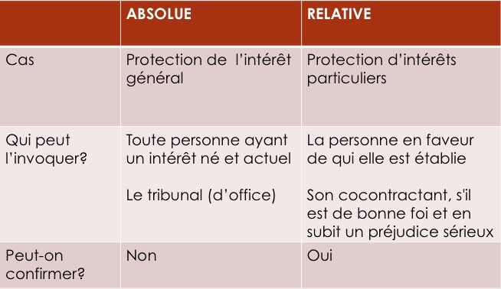

Peut-on confirmer?
Demander a l’aurtre partie de confimer son intension de poursuivre ce K. La personne devra renoncer a sa protection.

EXERCISES:
- Identifiez
  - Les prestations
  - La cause du contrat / de la disposition
  - L’objet du contrat / de la disposition
- La disposition/le contrat est-il nul?
  - Pourquoi?
- Qui peut invoquer cette nullité?

- EX1:
Jean est agriculteur et il loue à Jacques une partie de son champ;
Jacques utilise le champ pour cultiver de la marijuana.

Prestation : location du champs
Objet du K : champ
Cause K = Je : $$ Ja : culitiver de la MJ
Nulite : absolue, la cause du K de Jacques est de cultiver de la MJ, contraire a OP.
Qui invoke nullite :critere d’interet. : Jean, Jacques, Procureur de Canada, leurs creanciers.... Au niveau de la restitution, le juge essayera d’eviter les benifices je Jaques

EX2:
- Marie a signé une entente avec un service de garde subventionné (‘à 7$’) pour la garde de sa fille;
- L’entente comprend une annexe qui prévoit que Marie doit payer un supplément de 3$ par jour pour des cours de danse;
- La Loi sur les services de garde prévoit que:
10. Il est interdit à un prestataire de services de garde de demander ou de recevoir d'un parent, directement ou indirectement, des frais ou une contribution en plus de ceux fixés par le présent règlement, pour toute activité organisée, tout article fourni ou tout service offert pendant les heures où il dispense les services de garde …
- Marie doit-elle payer les 3$ supplémentaires?

Prestation: Service de garde
Cause K: Marie= place dans le service de garde , service de garde= faire de $$
Objet K: supplement $3
Nullite: Absolue, protection des interest generaux. OP de direction.
Qui invoke la nullite? Marie, les parents.
La disposition est contraire a loi loi, c’est pas conforme a la loi OP, nulite absolue

NEXT THURSDAY, TEST!
MULTIPLE CHOICE
V/F + ART.(ALINEA)

Tout le K nul Partie enleve du K
Cause OP – absolue/r Indivisibilite (on peut retirer du K)
Objet OP – absolue/r
Relative: disposition qui est violee est un ordre public de protection (particulier)
Absolue: ordre public general
POWERPOINT 6 – SEPT 29, 2011.
6 - La théorie classique des contrats
Le Consensualisme 1

- La théorie classique des contrats
A. Origine historique de la théorie classique
B. L’autonomie de la volonté
C. La liberté contractuelle
D. Le consensualisme
La formation du K
La capacite
Le consentement
E. La force obligatoire du contrat
F. L’effet relatif du contrat

Le Consensualisme
- 1385. Le contrat se forme par le seul échange de consentement entre des personnes capables de contracter, à moins que la loi n'exige, en outre, le respect d'une forme particulière comme condition nécessaire à sa formation, ou que les parties n'assujettissent la formation du contrat à une forme solennelle.
On met l’acent sur la volonte des parties.
- Sauf exceptions prévues par la loi ou les parties:
  - les contrats sont consensuels, i.e. formés par la seule volonté des parties;
  - aucune exigence de forme: le contrat peut être oral ou écrit;
  - l’écrit a préséance en matière de preuve. CA N’AFFECTE PAS L’EXISTANCE MEME DU K
Excpetions prevus par la loi on a prevu certaines exigences de formes dans le K
- Les contrats solennels : assurer que les parties conaissent leurs obligations, eviter abus. Aspect de publicite …
- On exige une formalite pour son existance!!! Consequence sur la validite du K!
  - Exigence de l’écrit :
    - Ex. Contrat de crédit à la consommation…
  - Exigence d’un acte notarié
    - Ex. Contrat de mariage, hypothèque immobilière
  - Exigence de signature pour les compagnies generallement
    - Ex. Contrats de l’Administration publique
- Les contrats réels
  - Ex. dépôt $$
  - 2281. La remise du bien est essentielle pour que le contrat de dépôt soit parfait.
Exceptions prevues par les parties
- « Les parties signeront un contrat selon les modalités standards du vendeur. A défaut d’une telle signature dans les 30 jours des présentes, la présente entente sera nulle et non avenue. » clause trouvee dans un K.
- On s’entend sur certains points communs, mais on s’engage a signe kklch, par ecrit, qui engagerais les 2 parties a signer une deuxieme entente. Si la 2eme entente n/est pas signee, la 1ere sera nulle.

La formation du contrat consensuel
- 1385. Le contrat se forme par le seul échange de consentement entre des personnes capables de contracter…
- 1386. L'échange de consentement se réalise par la manifestation, expresse ou tacite, de la volonté d'une personne d'accepter l'offre de contracter que lui fait une autre personne.
Consentement = offre acceptee

L’offre
- 1388. Est une offre de contracter, la proposition qui comporte tous les éléments essentiels du contrat envisagé et qui indique la volonté de son auteur d'être lié en cas d'acceptation.
- EX: Est-ce une offer?
  - Bateau a louer
    - Oui
    - Non, il n’y a pas de prix note. Il y a une invitation aux gens d’appeler pour se faire une offer.
  - Bananes 29cent/lb
    - Oui, le produit est determine, le prix est determine!
    - Non
  - Zone de taxi
    - Oui, on sait comment ca fonctionne (prix notes sur la fenetre).
    - Non

L’acceptation (1393-1394)
Doit être:
- Expresse ou tacite
- Le silence ne vaut pas acceptation (sauf exceptions si tu ne reponds pas dans 30 jours, on assume que ton consentement sera acquis.)
- « Substantiellement conforme à l’offre » c-a-d, je suis daccors mais …ex : j’achete kklch, le vendeur dit c tel prix, je vais le livrer chez toi… l’acheteur veut que ce soit livrer a son bureau. Si c’est un detail ca ne change pas la conformte de l’offre, donc tjrs valide.
- Faite avant que l’offre devienne caduque – on ne peut plus l’accepter

L’offre caduque
L’offre devient caduque quand:
- Le délai octroyé pour l’accepter est expiré
- Elle est révoquée (kklun decede)

1391: je revoque l’offre avant que la personne recoit l’offre (si je l’ai envoye par Canada poste).
Revocable en tout temps, tant qu’on n’a pas recu l’acceptation!!!
Art.6 et 7: de bonne foi

Delai raisonnable: si c’est 2 ans plus tard, ce n’est pas raisonnable

1387:
1er octobre a Gatieau
Lorsque l’acceptation est reci, le contrat se forme a ce moment.

1387
Le 2 Octobre a MTL
A fait une offre, B fait une contre-offre, donc B fait une autre offer. A accepte cet offer le 2 octobre. B recoit l’acceptation a MTL (lieu ou le K a ete forme)

La formation du contrat
- Combien vends-tu ton bateau?
- 30 000$ OFFRE refusee
- Je t’offre 25 000$ CONTRE-OFFRE acceptee
- D’accord. ACCEPTATION contrat de vente conclu

TRSF DE PROPRIETE
Probleme: L’acheteur n’a pas payer… Le vendeur a un dt de recours parce que l’acheteur n’a pas payer. Si l’argent ne vient pas, le vendeur ne peut re-vendre le bateua a kklun d’aure puisqu’il n’est plus proprietaire.
Quelles options a-t-il?
Options
- Retarder le transfert de propriété jusqu’au paiement du prix : trsf de propriete que lorsque le TOUT est paye
  - Ex. vente a tempérament
- Retarder le moment de formation du contrat de vente jusqu’au paiement du prix tant qu’on a pas les garantis que l’argent sera paye, on n’aura pas de K. Le vendeur peut parler a plusieurs en meme temps.
- Conclure un ‘avant-contrat’ distinct du K de vente qui entame d’autres obligations.
  - L’accord de principe ou la lettre d’intention
  - Le pacte de préférence
  - La promesse de contrat

L’accord de principe
- Accord par lequel les parties s’engagent à négocier sur la base des éléments contenus dans l’accord, en vue de conclure un contrat
- Ex : S’engaer a ne pas negocier avec d’autres personnes.
- Les parties ont l’obligation d’agir de bonne foi
- Les pourparlers peuvent mener ou non à la conclusion du contrat envisagé

Le pacte de preference
- Une personne s’engage envers une autre à lui adresser en priorité une offre de conclure un contrat au cas où elle déciderait de le conclure
  - Ex. droit de préemption (« droit de premier refus »)
  - On signe une entente disant que si jamais je decide de vendre mon terrain, je m’engange a t’offrir en premier, si tu refuses, je le vendrais a qqlun d’autre.

La promesse de contrat est un K
- Contrat par lequel les parties s’engagent à conclure un autre contrat dans l’avenir
- Généralement: les engagements à conclure le contrat final dépendent de la satisfaction de certaines conditions fixées dans la promesse nous nous engageons a signer le K, des que les conditions fixes seront remplies. Ex : je te vends mon bateau sous preuve de solvabilite.
- 1396. L'offre de contracter, faite à une personne déterminée, constitue une promesse de conclure le contrat envisagé, dès lors que le destinataire manifeste clairement à l'offrant son intention de prendre l'offre en considération et d'y répondre dans un délai raisonnable ou dans celui dont elle est assortie.
La promesse, à elle seule, n'équivaut pas au contrat envisagé; cependant, lorsque le bénéficiaire de la promesse l'accepte ou lève l'option à lui consentie, il s'oblige alors, de même que le promettant, à conclure le contrat, à moins qu'il ne décide de le conclure immédiatement.

Promesse unliaterale de A: je m’engage a ne pas vendre l’immeuble pour 48heures.
B: manifeste son interet a cet engagement
Obligation de B: repondre dans 48hrs
B accepte l’offre, la promesse unilaterale, devient une promesse bilaterale. (K) Engagement de signer un K de vente pour trsf de propriete
Si c’est seuleemnt une offer, cela pourra etre revoquee si le contractant meurt. Si c’est un K, ca ne sera pas revocable.

Promesse d’achat d’immeuble – voir lien sur PP
La promesse violee
- Alain a fait une promesse d’achat qui a été acceptée par Bernard, pour l’acquisition de son voilier;
Bernard avise Alain qu’il a changé d’idée et va plutôt garder le bateau;
Alain peut-il forcer Bernard à lui vendre le bateau?
a. oui 1712 b. non
- Alain a fait une promesse d’achat qui a été acceptée par Bernard, pour l’acquisition de son voilier;
Alors qu’Alain tente d’obtenir le financement requis pour le voilier, Bernard vend le bateau à Christine;
Alain peut-il obtenir l’annulation du contrat de vente avec Christine ?
a. oui b. non 1397, dommage interet contre le prometteur et le tiers si celui ci est de mauvaise foi.. Le K est conclu avec Christine
La promesse de contrat
- Un contractant refuse d’honorer sa promesse
  - Action en passation de titre (1712)
  - Action en dommages-intérêts
- Un contractant conclut le contrat avec un tiers
  - Le contrat avec le tiers est valide, même si le tiers est de mauvaise foi (1397)
  - Le bénéficiaire de la promesse peut réclamer des dommages-intérêts
    - au promettant
    - au tiers de mauvaise foi
Les appels d’offres (processus)
- Appel d’offres
  - Invitation à déposer des soumissions
- Dépôt des soumissions
- Choix d’une soumission
- Signature du contrat par le soumissionnaire choisi
- Signature du contrat par la personne ayant fait l’appel d’offres
Question:
  - A quel moment le contrat est-il créé?
- Au dépôt des soumissions ContratA
- Lors du choix de la soumission gagnante
- A la signature du contrat par le soumissionnaire choisi ContratB
- A la signature du contrat par la personne ayant fait l’appel d’offres
- Contrat A: premier K
  - appel d’offres = OFFRE (1 offre)
  - dépôt d e la soumission = ACCEPTATION (5 acceptations d’offre, donc 5 K)
  - Obligations: offrant etablit des conditions, si le contractant est choisi, il devra sauivre les conditions etablies.
    - ne pas retirer la soumission pendant le délai d’examen
    - former un contrat si la soumission est retenue
    - rembourser le dépôt de soumission si la soumission n’est pas retenue
    - respecter les critères établis dans les conditions pour le choix de l’offre
- Contrat B: soumissionnaire choisi. Est-ce que soumissionnaire acceptes les conditions de l’offre.
  - Dépôt de la soumission = OFFRE
  - Choix de la soumission = ACCEPTATION
  - Obligations:
    - Fournir les biens et services conformément à la soumission et aux conditions de l’appel d’offres

POWERPOINT 7 - Oct 11, 2011
LA THEORIE CLASSIQUE DES CONTRATS – CONSENSUALISME 2
La théorie classique des contrats
- Origine historique de la théorie classique
- L’autonomie de la volonté
- La liberté contractuelle
- Le consensualisme
  - La formation du contrat
  - La capacité
  - Les vices de consentement
- La force obligatoire du contrat
- L’effet relatif du contrat
Le Consentement
- Un contrat requiert un consentement valide
- Pour qu’un consentement soit valide, il faut:
  - Avoir la capacité de consentir (partie A)
  - Que le consentement soit libre et éclairé (vs vicié) (partie B)

A. La capacite a consentir
1398: Le consentement doit être donné par une personne qui, au temps où elle le manifeste, de façon expresse ou tacite, est apte à s'obliger.
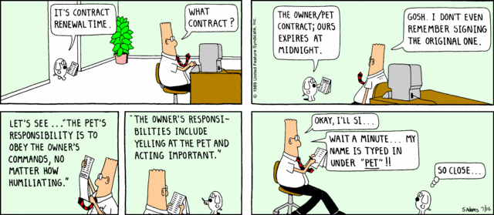
La capacite juridique
1. Tout être humain possède la personnalité juridique; il a la pleine jouissance des droits civils.
4. Toute personne est apte à exercer pleinement ses droits civils.
Dans certains cas, la loi prévoit un régime de représentation ou d'assistance. Sujets a cerstains restrictions prevus par la loi.
- Capacité de jouissance
  - aptitude à être titulaire d’un droit
  - Ex: droit de propriété mee un bb peut heriter de ses parents, par contre il n’aura pas la capacite d’exercice.
- Capacité d’exercice ceci peut etre limite par la loi
  - aptitude à mettre en œuvre personnellement un droit
  - Ex: vendre ou acheter un bien, poursuivre en justice, faire un don…

Qui est incapable d’exercer ses droits?
- Les mineurs regle : incapacite
155. Le mineur exerce ses droits civils dans la seule mesure prévue par la loi.
153. L'âge de la majorité est fixé à 18 ans.
La personne, jusqu'alors mineure, devient capable d'exercer pleinement tous ses droits civils.
- Les majeurs ‘protégés’ regle :ils sont presumes apte, sauf lorsqie la loi lui retire cette capacite ou s’il y a un regime de protection
154. La capacité du majeur ne peut être limitée que par une disposition expresse de la loi ou par un jugement prononçant l'ouverture d'un régime de protection.

Les mineurs
Trois catégories d’actes:
- Actes que le mineur ne peut jamais faire, même par l’entremise d’un représentant
  - Ex: aliéner une partie de son corps (art. 19), donnation d’un organe, ne peut pas faire un testamment.
- Actes que le mineur peut faire seulement par l’entremise d’un représentant regle : tant qu’on est mineur, o a la capacite de jouissance mais ce sont les representanat (parents/tuteurs) qui peuvent exercer ses droits
- Actes que le mineur peut faire seul
- Tableau récapitulatif du curateur public

Exercice 1
Zaïa, 17 ans, est une violoniste de talent, qui se produit régulièrement en concert; elle veut faire les actes suivants:
- acheter un paquet de cigarettes au dépanneur;
- Non, personne ne peut lui acheter, Nullite absolue. (loi sur le tabac)
- acheter l’automobile usagée d’un ami pour pouvoir se rendre à ses cours au conservatoire;
- 156 « repute majeur » pour son emploi, pas de nullite disponible (considerer majeur)
- 157 (besoin usuel) nullite relative si prejudice (164), protection du mineur.
- louer un local pour pratiquer avec son quatuor à cordes;
- 1406
- Peut-elle conclure ces contrats elle-même?
- Sinon, qui peut le faire pour elle?
- Si elle conclut ces contrats seule:
  - Pourra-t-elle en demander la nullité?
  - Le vendeur ou le locateur pourront-ils en demander la nullité?
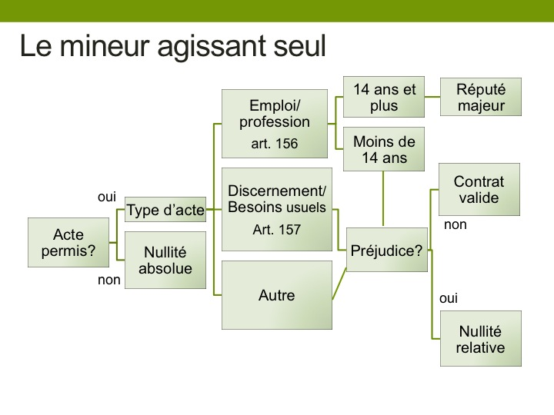
Le prejudice
1406. La lésion résulte de l'exploitation de l'une des parties par l'autre, qui entraîne une disproportion importante entre les prestations des parties; le fait même qu'il y ait disproportion importante fait présumer l'exploitation.
Elle peut aussi résulter, lorsqu'un mineur ou un majeur protégé est en cause, d'une obligation estimée excessive eu égard à la situation patrimoniale de la personne, aux avantages qu'elle retire du contrat et à l'ensemble des circonstances.
Si j’achete un petite voiture pourrie ($30,000) on peut dire qu’il y a eu un prejudice. Obligation subjective. Dans le cas du mineur (ou majeur inapte) on peut dire qu’il y a prejudice si le K a effet sur la personne et lui cause prejudice.
Ex : la voiture vaut $10,000, le mienur l’achete pour $10,000 mais je ‘ai pas les moyens de le payer. L’obligation est lesionnaire parce qu’elle est consideree excessive a l’egard de son patrimoine

L’emanciation du mineur
- Simple émancipation (statut intermediaire entre mineur et majeur)
  - Statut intermédiaire entre le mineur et le majeur
  - Octroyé par le tribunal
- Pleine émancipation (mineur est onsiderer majeur, pleine capacite d’exercer ses droits sauf (ex : voter, ne peut pas entrer dans un bar)
  - Pleine capacité, sauf pour les actes réservés aux 18 ans et plus
  - Par le mariage ou sur décision du tribunal (motif sérieux)
Tableau comparatif du curateur public Tableau explique ce que mineur/mineur emancipe peut faire
Les majeurs protégés (13 oct, 2011)
- Les majeurs sont présumés aptes à exercer leurs droits civils
- L’inaptitude doit être prononcée par le tribunal
- Le tribunal choisit un régime de protection selon le degré d'inaptitude de la personne à prendre soin d'elle-même ou à administrer ses biens
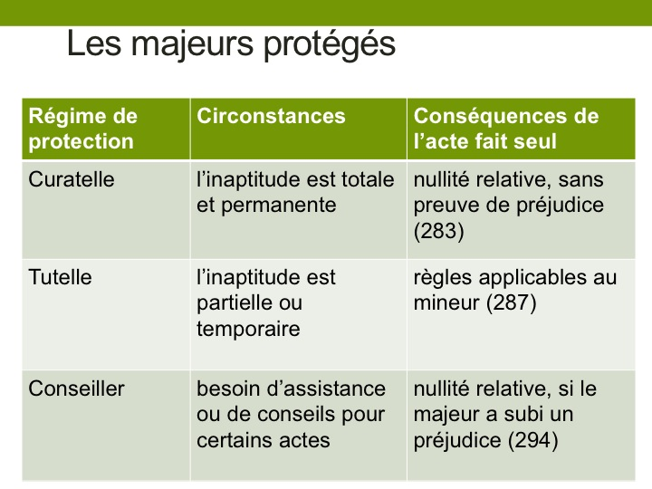
Exercise 2
- Rita est âgée de 92 ans et elle est atteinte de la maladie d’Alzheimer;
- Elle a été placée sous curatelle;
- Hier matin, Rita s’est rendue chez un marchand d’art et a acheté pour 200 000$ une œuvre du peintre préféré de son défunt mari;
Ce contrat est-il annulable?
a. oui Art283 b. non

Exercice 3
- Rita est âgée de 92 ans et elle est atteinte de la maladie d’Alzheimer;
- Elle ne bénéficie d’aucun régime de protection;
- Il y a deux mois, Rita s’est rendue chez un marchand d’art et a acheté pour 200 000$ une œuvre du peintre préféré de son défunt mari;
- Hier, Rita a été placée sous curatelle;
Le contrat conclu par Rita est-il annulable?
a. oui Art284, prouver prejudice ? NON b. non

Exercice 4
- Rita est âgée de 92 ans et elle est atteinte de la maladie d’Alzheimer;
- Elle ne bénéficie d’aucun régime de protection;
- Il y a deux mois, Rita s’est rendue chez un marchand d’art et a acheté pour 200 000$ une œuvre du peintre préféré de son défunt mari;
Ce contrat est-il annulable?
a. oui b. non
Rita, aura le fardeau de la preuve, pour prouver Art1398 apte a s’obliger. Il faudra prouver une preuve medicale solide pour prouver son inaptitude.
POWERPOINT 8 – Oct 13, 2011.
8 - La théorie classique des contrats
Le Consensualisme 3

Plan général – Le contrat

II. La théorie classique - Plan
- Origine historique de la théorie classique
- L’autonomie de la volonté
- La liberté contractuelle
- Le consensualisme
  - La formation du contrat
  - La capacité
  - Les vices de consentement
- La force obligatoire du contrat
- L’effet relatif du contrat

B. Les vices de consentement
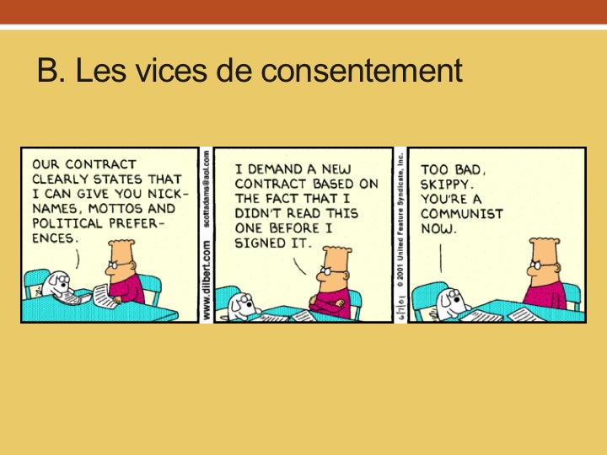

Les vices du consentement dans la théorie classique
1399 consentement libre et eclaire, peut etre vicie par erreur, crainte, lesion.
L’erreur
- Simple (spontanée) sans faire expres
- Provoquée par le dol ereeur faite par l’autre partie, donc pas eclaire
La crainte conclu un K parcequ’on a recu des menaces, consentement pas libre
La lésion est une consequence.
  - Mineurs et majeurs inaptes seulement
  - Déséquilibre contractuel laisse penser que le consentement n’était pas éclairé

Les vices de consentement – sanctions
Art. 1407. Celui dont le consentement est vicié a le droit de demander la nullité du contrat; en cas d'erreur provoquée par le dol, de crainte ou de lésion, il peut demander, outre la nullité, des dommages-intérêts ou encore, s'il préfère que le contrat soit maintenu, demander une réduction de son obligation équivalente aux dommages-intérêts qu'il eût été justifié de réclamer.

Exemple
- M. Légaré et son frère sont actionnaires d’une société; ils ont signé une convention prévoyant qu’au décès de l’un d’eux, ses actions seront vendues à son coactionnaire à leur valeur marchande;
- La veuve de M. Légaré accepte de vendre les actions de son mari à la valeur marchande déterminée par le comptable de l’entreprise, soit 170 000$;
- Par la suite, elle apprend par un autre expert que le comptable a mal interprété la convention, et qu’il aurait dû fixer la valeur des actions à 250 000$;
- C’est une societe ferme, c-a-d pas accessible au public. A la mort d’un des actionnaire, toutes les actions passent a l’actionnaire restant (donc une personne aura 100% des actions)
Peut-elle demander l’annulation du contrat pour erreur?

L’erreur
1400. L'erreur vicie le consentement des parties ou de l'une d'elles lorsqu'elle porte sur la nature du contrat, sur l'objet de la prestation ou, encore, sur tout élément essentiel qui a déterminé le consentement.
L'erreur inexcusable ne constitue pas un vice de consentement.
En pratique, les juges ne font pas de dinstinction entre les 3 erreurs.

D’après vous, Mme Légaré…
- A commis une erreur sur la nature du contrat (ex : je signe un K de travail, mais en effet c un K de service)
- A commis une erreur sur l’objet de la prestation (ex : on s’entend sur l’identité des actions)
- A commis une erreur sur un élément essentiel du contrat ayant déterminé son consentement le prix est-il un element essetiel?
- N’a pas commis d’erreur
- A commis une erreur inexcusable
Ereeur economique, tout seul, ne peut pas etre invoque pour nullite.
Légaré c. Morin-Légaré, CA, 2002
- Jugement en première instance:
  - Mme Légaré a commis une erreur qui a vicié son consentement
  - Le contrat de vente des actions est nul
- En Cour d’appel:
  - Appel rejeté
  - 3 juges, 3 séries de motifs

- Juge Forget
  - se prononce uniquement sur les moyens d’appel
  - l’erreur commise par Mme Légaré était-elle inexcusable?
  - l’erreur inexcusable requiert une négligence d’une certaine gravité
  - le degré de négligence doit être apprécié compte tenu des circonstances dans lesquelles l’erreur a été commise
  - L’erreur n’était pas inexcusable
  - Mme Legare a fait son possible, a prix tous les moyens, donc appel rejete.

- Juge Rousseau-Houle
  - 4 paragraphes seulement
  - Il y a eu erreur de Mme Légaré
  - L’erreur n’était pas inexcusable
L’acte de vente doit être annulé.

- Juge Pelletier le gros du raisonnement vient de ce juge.
  - Il faut d’abord déterminer si l’erreur est une erreur visée par le Code civil
  - L’erreur doit porter un élément essentiel ayant poussé à contracter
  - L’erreur purement économique ne constitue pas une erreur qui vicie le consentement la valeur en soi n’est pas une aeur essentielle, si pourra le devenir si ca devient un caracteristique essentielle. (ex : j’achete un Picasso, mais ce n’est pas un vrai Picasso authencite du tableau = caracteristique essentiel)

Légaré c. Morin-Légaré, CA, 2002
- L’erreur de Mme Légaré ne porte pas sur la valeur des actions en soi mais sur le respect de la convention d’actionnaireselement essentiel qui a incite Mme Legare a contracte etait qu’elle etait obliger de vendre les actions a ce prix a cause de la convention actionnaire. Element essentiel, etait la convinction de completer le K t se decharger de ses obligations.
- Il s’agit d’une erreur sur un élément essentiel
- Cette erreur touche les deux parties – la notion d’erreur inexcusable ne s’applique donc pas Donc oui, on a une erreur sur un eleemnt essentiel autre que la valeur.
Oct 18, 2011
Exercice 1
- Martine cherche une maison dans un coin tranquille;
- Elle visite la maison de Marc qui, en réponse à ses questions, lui indique que le quartier est un endroit tranquille;
- Martine fait une promesse d’achat sur la maison;
- Elle se rend compte par la suite que la maison est située à proximité d’une piste de Go-Kart.
Peut-elle demander l’annulation de sa promesse d’achat ou doit-elle quand même acheter la maison?
a. oui b. non

Exercice
- « Traduction » des faits en droit
Question jurifdique?
Nullite vice de consentement erreur
Martine a-t-elle droit d’invoquer nullite a cause du vice de consentement par rapport a l’erreur?
- Identification de la règle juridique applicable
Art1400
- Application du droit aux faits
On se demande si le fait que Martine ne savait pas qu’il y avanit une piste de Go Kart constitue une erreur simple sous l’effet de l’article 1400.
Est-ce que avoir un Go Kart est un elemet essentiel ayant determiné son consentement?
OUI, elle a precise qu’elle chercher un coin tranquille… c’est une element essential! Donc, on annulle.
Si on a un element subjectif et on le mentionne a l’avance au co-contractant on peut l’invoquer comme source d’erreur par la suite, donc on se protége de cette facon… 381

- Martine serait prête à garder la maison, sous réserve d’une baisse de prix tenant compte de la présence de la piste de Go-Kart;
- Peut-elle choisir de demander la réduction du prix au lieu de la nullité?
- Oui
- Non 1407 : seulement en cas de dol, crainte ou lesion. Donc, pas dansle cas de l’erreur simple. Elle peut demander la Nullite, pas une reduction d’obligation.

Le dol
1401. L'erreur d'une partie, provoquée par le dol de l'autre partie ou à la connaissance de celle-ci, vicie le consentement dans tous les cas où, sans cela, la partie n'aurait pas contracté ou aurait contracté à des conditions différentes.
Le dol peut résulter du silence ou d'une réticence.
Dol est une fraude/fausse representation pour inciter qqlun a contracter. Le dol est plus souple que l’erreur. Prévenir et sanctionner une autre partie de prendre avantage de la première parte, Donc 1 peut obtenir nullité plus facilement.
L’erreur peut être provoquée de trois façons:
- Mensonge
  - Déclaration inexacte faite dans le but de tromper
  - Bon dol vs mauvais dol on peut essayer de tromper les gens credible, mais on ne peut faire des affirmation fausses a une personne prudente.
- Manoeuvres frauduleuses
  - Machination préparée à l’avance en vue de tromper (ruses, artifices, mise en scène, etc.)
- Silence ou réticence
  - Abstention ou omission de détromper le cocontractant obligation de l’ensignement, de bonne foi
Est-ce qu’on doit parler d’intention malveillante (de tromper) pour etre couvert par le dol?
En pratique, l’ensemeble de mentement de bonne foi, on pourra invoquer le dol.

A a contracté avec B, en raison de fausses représentations de C.
Laquelle des affirmations suivantes est-elle exacte?
- A doit prouver seulement son erreur; B devra alors prouver l’absence de dol pour éviter la nullité
- A doit prouver que B a participé dans le dol commis par C
- A doit prouver le dol de C; B devra alors prouver qu’il n’était pas au courant pour éviter la nullité
- A doit prouver le dol de C et le fait que B était au courant afin d’obtenir la nullité
- A doit seulement prouver le dol de C pour obtenir la nullité
Si A ne peut pas prouver que B etait au courant, o peut utiliser 1400, pour l’erreur simple. Un element essentiel pour determiner le consentement. Pour le tier on utilise 1457 (resp. civile)

Le dol
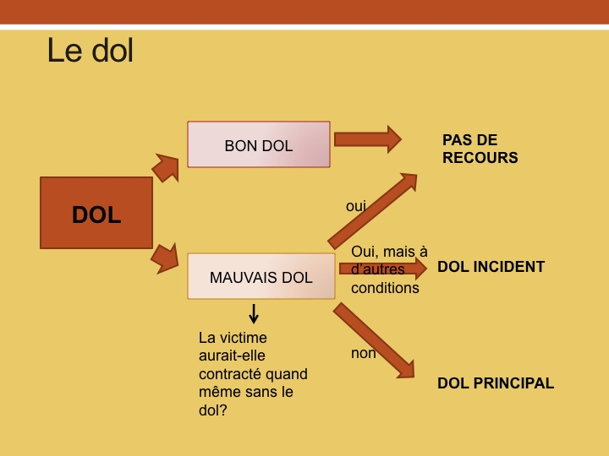
incident:

principal: la personne n’aurait pas contracte si elle aurait su

Questions
- Quelles sont les sanctions qui s’appliquent en cas
  - de dol principal? Peut invoquer la nullite, dommage-interet, reduction de l’obligation Art.1407
  - de dol incident? Beaudoin dit , on ne peut pas invoquer la nullite parce qu’on voulait contracter, on peut demander une reduction d’obligation. Le code ne fait pas de dinstinctions. C’est la victime qui choisi ce qu’elle desire en vertu de 1407.
Exercice 2
Marlène désire acheter un des deux restaurants de Martin et lui demande de voir une copie de ses états financiers;
Le comptable de Martin lui remet les états financiers regroupés des deux restaurants;
Les états financiers ne mentionnent pas le fait qu’ils sont consolidés (les postes on ete fusionner ensemble pour les 2 resto, donc on ne sait pas lequel est lequel) pour les deux restaurants;
Croyant qu’il s’agit des états financiers du restaurant qu’elle a l’intention d’acheter, Marlène conclut la vente;
Six mois plus tard, Marlène réalise que la rentabilité du restaurant est inférieure à ce que les états financiers fournis par Martin lui ont laissé croire;
Marlène peut-elle obtenir la nullité de la vente?
a. Oui b. Non
Question juridique : Est-ce qu’il y a une cause de nullite, concerne par le vice de consentement. 1. Est-ce qu’il y a eu dol? 1401 doit porouver qu’elle n’aurait pas contracter ou contracter avec des odalites differentes si elle savait que les resto etaient consolides.
Dol du comptable et dol de Martin, ou Martin etait au courant de ce dol. Martien etait-il de bonne foi? 1375
Relation d’un MANDAT entre Martin et comptable : Comptable a agit pour le benefice de Martin, le dol du comptable est trsf a Martin dol a Martin. S’il n’y a pas de relation de MANDAT, ca serait entierement la faute du tiers, apres il faut prouver le dol de Martin.

2. Est-ce que c’est une erreur simple? 1400 element essentiel qui a detremine le consentement. Marlene a commis une erreuur sur la valeur du restaurant, erreur economique donc ca ne fonctionne pas

Si Marlene prouve le dol a Martin, peut-il invoque l’erreur inexcusable de Marlene? NON
1401 dans le cas d’un dol on ne peut pas plaider l’erreur inexcusable.

La crainte
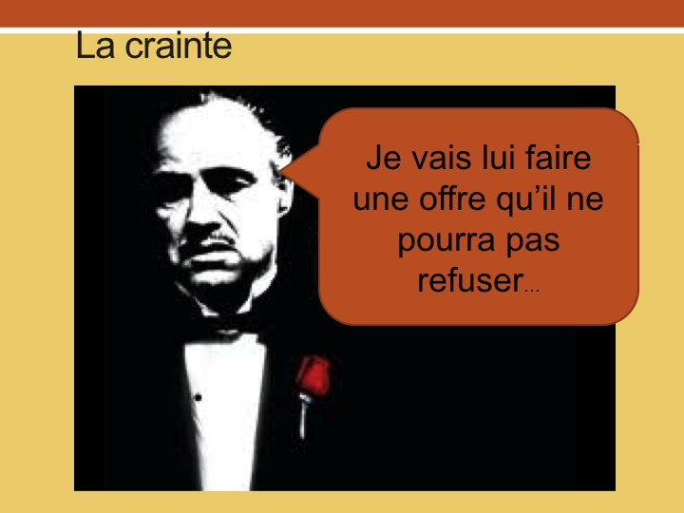
1402. La crainte d'un préjudice sérieux pouvant porter atteinte à la personne ou aux biens de l'une des parties vicie le consentement donné par elle, lorsque cette crainte est provoquée par la violence ou la menace de l'autre partie ou à sa connaissance.
Le préjudice appréhendé peut aussi se rapporter à une autre personne ou à ses biens et il s'apprécie suivant les circonstances.

Sujets a des meances ou pression indues.
Exercice 3
- Robert est un gros client de l’entreprise de Marc.
- Boivin est le concurrent direct de l’entreprise de Marc.
- Robert: « Tu sais, Marc, ma fille Marie serait une excellente employée, à ta place je l’engagerais… En passant, je vais au hockey samedi, c’est Boivin qui m’invite. »
Si Marc engage Marie, ce contrat d’emploi sera-t-il annulable pour cause de crainte?
- Oui
- Oui, si Marie est au courant des démarches de son père
- Non
Cause de nullte avce le vice de consentement a cause de la crainte?
Article1402
Est-ce que la perte d’un client constitue un prejudice serieux?
Est-ce qu’il y a violence/menace?
Est-ce que la crainte (violence/menace) est raisonnable?
Perte economique n’est pas considerer comme perte serieuse dans le domaine economique

20 oct, 2011
La Crainte
- Violence ou menace
  - Utilisation d’un moyen illégitime je vais te casser les 2 jambes
  - Utilisation d’un moyen légitime pour une fin illégitime
1403. La crainte inspirée par l'exercice abusif d'un droit ou d'une autorité ou par la menace d'un tel exercice vicie le consentement.
- Lien entre la crainte et la violence / menace !!!
- Connaissance du cocontractant

- Crainte déterminante pour le consentement pas toutes les craintes annulent le K, crainte determinante et raisonnable. Si la personne est trop sensible, on ne peut pas appliquer la crainte. Est-ce que la crainte de Robert est liee aux mots a Marc? Ou est-ce l’iterpretation a Robert?
- Préjudice
  - Sérieux
  - Plausible est-e possible ou exagerer?
  - Dans un avenir relativement rapproché dans un futur proche
  - Aux biens ou à la personne de la victime ou d’un tiers n’importe qui qui est l’objet de la menace (le chien de kklun, la tante a qqlun…)
  - Apprécié « suivant les circonstances » Si une personne, ayant les memes characteristqiue, placee dans la meme circonstance, aurait senti la meme crainte que qqlun d’autre.

Exercice 4
- Le père Lustugru a kidnappé le chat de la mère Michel, et réclame une rançon de 1000$ pour le lui rendre;
- La mère Michel vend sa Porsche à sa voisine pour 1000$ et verse l’argent au père Lustugru;
La mère Michel peut-elle demander l’annulation du contrat conclu avec sa voisine?
- Oui, dans tous les cas
- Oui, si la voisine est au courant de la menace
- Oui, si la voisine est de mauvaise foi 1404
- Non, dans aucun cas
1402 si la mere Michel aurat donne $1000 au pere sans vendre la voiture
1404 ici, le but de la menace, c’est d’avoir de $$, donc le but de la menace c’est PL d’avoir $1000, il y a un K de vente avec la voisine. Le K est conclu pour echapper la menace du PL. La voisine voit la MM dans cet etat et decide de l’aider.
Test de la bonne foi? La voisine peut conserver le K si elle est de bonne foi.
Est-ce que la voisine a profiter de l’etat de necessite de la MM? Porsche pour $1000?

La crainte sous 1404
1404. N'est pas vicié le consentement à un contrat qui a pour objet de soustraire celui qui le conclut à la crainte d'un préjudice sérieux, lorsque le cocontractant, bien qu'ayant connaissance de l'état de nécessité, est néanmoins de bonne foi.
- Crainte d’un préjudice sérieux
- Lien entre le contrat et la crainte
- Mauvaise foi du contractant
  - Connaissance de l’état de nécessité
  - Rôle actif du contractant

La crainte
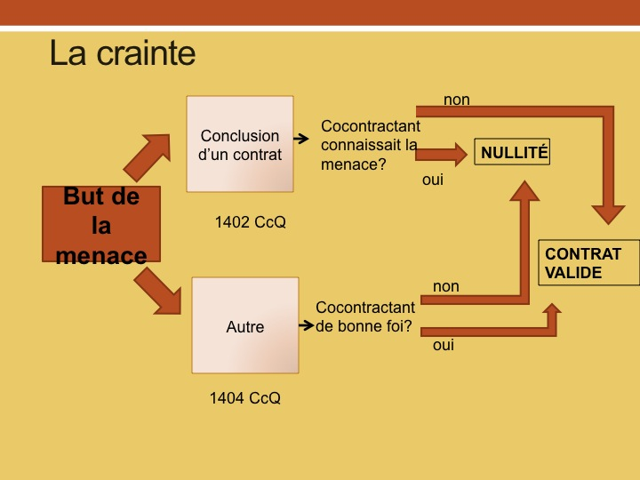
Est-ce que le but de la menace est de conclure un K?
Si le tiers ne connait pas la menace, cest valide.
S’il connait la meance,le K est nul.

Autre? 1404
Bonne foi valide
Mauvaise foi nul
La crainte - sanctions
La personne qui a consenti à un contrat par crainte :
a. A uniquement le droit d’obtenir la nullité du contrat

b. Peut demander la nullité et des dommages-intérêts 1407 si on annule le K

c. Peut demander une réduction de son obligation et des dommages-intérêts

La lésion
1406. La lésion résulte de l'exploitation de l'une des parties par l'autre, qui entraîne une disproportion importante entre les prestations des parties; le fait même qu'il y ait disproportion importante fait présumer l'exploitation.
Lesion objective facile a voir.
Elle peut aussi résulter, lorsqu'un mineur ou un majeur protégé est en cause, d'une obligation estimée excessive eu égard à la situation patrimoniale de la personne, aux avantages qu'elle retire du contrat et à l'ensemble des circonstances.
Excessive par rapport a sa situation personnelle
Lesion subjective qui nous fait aller voir la situation de la personne

Les conséquences de la lésion
1405. Outre les cas expressément prévus par la loi, la lésion ne vicie le consentement qu'à l'égard des mineurs et des majeurs protégés.
Objective ou subjectice seul les mineur ou majeurs proteges peuvent se valoir de 1406

Les majeurs non protégés
- Lésion objective seulement 1406(1)
- Dans les cas expressément prévus par la loi seulement
- Dans le Code civil: K abusifs cibles en matiere de prêt d’argent…
  - Contrat de prêt d’argent (2332 CcQ)
  - Renonciation au partage du patrimoine familial (424 CcQ)
  - Renonciation au partage des acquêts (472 cCQ)

La lésion objective 1406(1)
- Disproportion importante entre les prestations on veut comme meme conserver la liberte contractuelle. Intervient lorsque c’est important et que ca laisse penser exploitation.
  - Évaluation objective ou subjective de la valeur?? Valeur relle de la chose (o)VS valeur sentimentale (s)
  - Au moment de la formation du contrat
- Exploitation de la victime par son cocontractant
  - Présomption réfragable (on peut la contester, on a le fardeau de la preuve pour prouver autrement) d’exploitation en cas de disproportion importante entre les prestations
  - Exploitation implique mauvaise foi
    - Dépassement indu du seuil de profit raisonnable
    - Conscience de la position défavorable
    - Volonté de profiter de la situation

Lésion objective
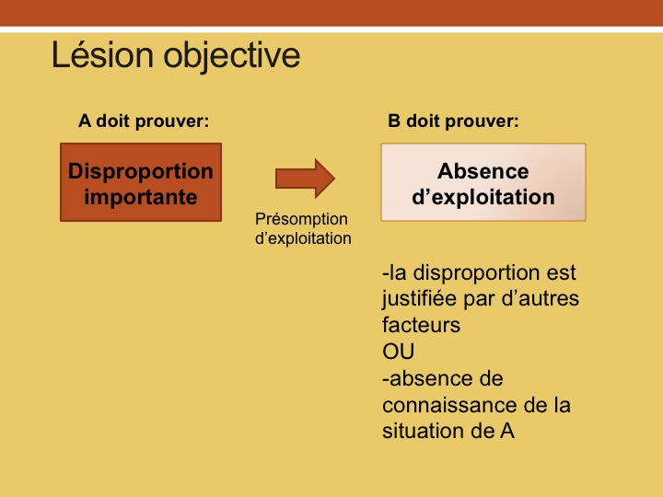
le fardeau de la prevue est trsf a B
donc lesion objective

Les mineurs et majeurs protégés
- Lésion objective et subjective
- Pour tous les contrats

Lésion subjective 1406 (mineur seulement!!)
- Obligation excessive pour la victime eu égard soit :
  - à sa situation patrimoniale et personnelle. est-ce qu’elle peut se le permettre? Est-ce excessif considerant sa situaton?
  - aux avantages qu’elle retire du contrat ex : j’achete un Yacht mais il n’y a pas de cours a 200KM de mon domicile. Est-ce que l’achat du bien risque d’entrainer des depenses supplementaires.
OU
  - aux circonstances propres de l’affaire

Exercice 5
- Martin est héroïnomane; il a besoin d'argent rapidement pour payer sa prochaine dose et sa dette envers son ‘pusher’.
- Son 'ami' Fred lui offre de lui acheter sa guitare électrique pour 25$; après discussion, ils s'entendent pour un prix de 50$.
Martin pourrait-il demander la nullité du contrat de vente conclu avec Fred?
- Oui Crainte 1404 : prej serieux et connaissance Fred (mauvaise foi)
cause/objet K illicite non, c’est la vente d’une guitare
capacite,
consentement libre et eclaire? Apte a s’obliger
- Non

Exercice 6
- La société GL a fait un appel d’offres pour le remplacement de son parc informatique;
- La société Or-Dix dépose une soumission;
- Après la période de soumission, Or-Dix se rend compte que la soumission contient une erreur de calcul importante;
- GL choisit la soumission d’Or-Dix;
Or-Dix doit-il exécuter le contrat selon les termes prévus dans la soumission?
a. Oui b. Non
Non, ce n’est pas un vice de consentement, c’est une erreur purement economique, celle-ci ne se qualifies pas comme un vice de consenteemnt. Le soumissionnaire devra remplir le K comme meme.

Exercice 6b
- GL se rend compte que la soumission d’Or-Dix contient une erreur importante;
- GL choisit tout de même la soumission d’Or-Dix;
Or-Dix doit-il exécuter le contrat selon les termes prévus dans la soumission?
a. Oui b. Non
Dol est important lorsqu’il genere une erreur qui vicie le consentement. L’erreur etait deja existante, donc on ne peut pas parler de dol. On peut parler de bonne foi. Oblgations generales de BF. (art1375).
Ici, ils doivenet respecter leurs obligations contractuelles.
Exercice 7
- Immeubles Guy inc. Veut construire un complexe d’habitations en copropriété comprenant 2 phases distinctes;
- la première phase est terminée en 2008;
- en 2009, on découvre des infiltrations d’eau dans la phase 1; le syndicat des copropriétaires exige qu’Immeubles Guy fasse des modifications correctrices;
- Immeubles Guy refuse, jugeant que les travaux ne sont pas nécessaires;

- Immeubles Guy a construit la phase 2 en contravention des règlements de zonage; elle doit démolir une partie de la phase ou obtenir un changement de zonage;
- Le syndicat informe M. Guy qu’il s’opposera au changement de zonage s’il ne fait pas les correctifs demandés;
- Une première proposition de changement de zonage est retirée à cause de l’opposition du syndicat;
- M. Guy signe un engagement à effectuer les travaux demandés;
- Le changement de zonage est adopté;
- Immeubles Guy doit-elle effectuer les travaux prévus dans le contrat signé avec le syndicat?
- Oui – le contrat est valide
- Non - elle peut demander la nullité du contrat
A-t-on une menace de la part du syndicat ? OUI, ne pas autoriser le changement de zone.
A-t-on une prejudice serieux ? OUI
Donc Crainte ! Est-ce que l’exercice d’un droit peut constituter une menace ou non ? 1403.
Est-ce un exercise abusif d’un droit , de la part du Syndicat? (juris : Brise du Fleuve)
Il n’y a pas eu d’abus de droit ! On peut exprimer ce qu’on veut de la facon qu’on eut, il l’ont fait de facon egoiste dans la negociation, mais on eu le dt de le faire.

Powerpoint 10, 1er nov, 2011
La théorie classique des contrats
La force obligatoire du contrat
La force obligatoire du contrat
- L’irrévocabilité du contrat
- La force majeure
- L’imprévision
A. L’irrévocabilité du contrat
1434. Le contrat valablement formé oblige ceux qui l'ont conclu … si on ocntracte, on a l’obligation de le conclure
1439. Le contrat ne peut être résolu, résilié, modifié ou révoqué que pour les causes reconnues par la loi ou de l'accord des parties.
L’irrévocabilité K valablement former, qui lient les parties, et qu’on ne respecte pas.
- Résolution probleme dans l’execution, pas la formation.
    - Contrat réputé n’avoir jamais existé
    - Restitution des prestations (comme annulation)
- Résiliation K valablement forme, on veut y mettre fin. Probleme d’execution successive. On sanctionne au moment ou la resiliation est formee.
    - Contrat cesse d’exister pour l’avenir
    - Pas de restitution des prestations
- Révocation motifs pour mettre fin au K selon son bon vouloir.
    - Selon ce que la loi prévoit
Annulation dit: ce contrat n’a jamais existe, il n’etait pas un vrai K legal, on devlare sa nllite. Probleme au niveau dre la formation du K
Résiliation, résolution, révocation
Jasmin a acheté un ordinateur et l’a payé comptant;
Le vendeur devait livrer l’ordinateur en mai, mais en juillet il n’est toujours pas arrivé;
Jasmin pourrait demander:
- la résolution
- la résiliation
- la révocation du contrat de vente?
Resolution, Jasmin demande la fin du K a cause de l’inexecution du K. On reporterait les parties dans la situation qu’ils etaient avant.
Résiliation, résolution, révocation
1785. Dès lors que la vente d'un immeuble à usage d'habitation, bâti ou à bâtir, est faite par le constructeur de l'immeuble (…) elle doit (…) être précédée d'un contrat préliminaire par lequel une personne promet d'acheter l'immeuble.
Le contrat préliminaire doit contenir une stipulation par laquelle le promettant acheteur peut, dans les 10 jours de l'acte, se dédire de la promesse.
La faculté de dédit du vendeur constitue un droit de:
- résolution?
- résiliation?
- révocation?
Revocation, a son plein gre, pas une question de non-execution. L’acheteur a l’option de changer d’idee dans les 10 jours.
- Jacques n’a pas payé son loyer depuis 2 mois;
- Son propriétaire veut mettre fin au bail de Jacques;
Devra-t-il demander
- sa résolution?
- sa résiliation?
- sa révocation?
Resiliation, K a execution subjective auquel on veut mettre fin pour non-execution.

2125. Le client peut, unilatéralement, résilier le contrat, quoique la réalisation de l'ouvrage ou la prestation du service ait déjà été entreprise.
S’agit-il de:
- résolution?
- résiliation?
- révocation?
Résolution et résiliation manquement d’une des parties, on met fin au K a cause de cette faute
- Judiciaire aller devant le tribunal et on demande au juge de prononcer le manquement de l’autre partie. Il faut demander au juge d’etre liberer de leurs obligations.
- Extrajudiciaire (sans poursuite)
- D’origine contractuelle
- Prévue par la loi
Résolution et résiliation
- Judiciaire – 1604 CcQ
  - Prononce par le juge Sur demande du créancier
  - Défaut important ou répétitif du débiteur (1604)
- Extrajudiciaire (sans poursuite) – 1605 CcQ
  - Défaut important ou répétitif du débiteur (1604)
  - ET
  - Débiteur en demeure de plein droit (par l’effet de la loi) mise en demeure=on veut conserver les K, on demade de prouver que le deafut est importan, on laisse une 2eme chance au debiteur
  - OU
  - Débiteur n’exécute pas dans le délai fixé par la mise en demeure
Résolution extrajudiciaire
- Marc s’est engagé à ramasser les feuilles et à couvrir les arbustes sur le terrain de Johanne en préparation de l’hiver
- Trois mètres de neige tombent à la mi-décembre, avant que Marc n’ait exécuté ses obligations
- Johanne voudrait récupérer les sommes versées à Marc
Si Marc refuse de rembourser, Johanne devra-t-elle nécessairement aller au tribunal?
a. Oui b. Non, elle doit prouver 1605 defaut important. Est-ce qu’il y a eu une mise en demeure? NON, Il ne peut pas ramasser les feuilles en dessous de la neige. Il y a donc eu une mise en demeure de plein droit (1597). Johanne peut considerer le K resolu. Droit du creancier qu’il peut obtenir la resolution.
1597. Le débiteur est en demeure de plein droit, par le seul effet de la loi, lorsque l'obligation ne pouvait être exécutée utilement que dans un certain temps qu'il a laissé s'écouler ou qu'il ne l'a pas exécutée immédiatement alors qu'il y avait urgence.
Il est également en demeure de plein droit lorsqu'il a manqué à une obligation de ne pas faire, ou qu'il a, par sa faute, rendu impossible l'exécution en nature de l'obligation; il l'est encore lorsqu'il a clairement manifesté au créancier son intention de ne pas exécuter l'obligation ou, s'il s'agit d'une obligation à exécution successive, qu'il refuse ou néglige de l'exécuter de manière répétée.
Résolution /résiliation CONTRACTUELLE
« X pourra, à sa discrétion, résilier le contrat sans préavis sur simple envoi d’un avis à cet effet à Y, dans les cas suivants:
-Y omet d’effectuer 2 ou plusieurs des versements prévus à l’article 4
-…»
Cette clause est-elle valide?
1. Oui 2. Non
zone girse, dans un cas de doute le juge risque dire oui c’est un défaut important.

« X pourra, à sa discrétion, résilier le contrat sans préavis sur simple envoi d’un avis à cet effet à Y, dans les cas suivants:
-Y omet d’utiliser une enveloppe rose pour l’envoi des chèques mentionnés à l’article 5 »
Cette clause est-elle valide? Étranger au conséquence du geste ce serait difficile de convaincre le juge que c’est un défaut important. Clause importance pour orienter interprétation du juge mais aussi regarder conduite des parties pour resolution d’un K
1. Oui 2. Non
Régime de liberté contractuelle & OP 16054 droit à la résolution malgré toute stipulation contraire- les clauses, la liberté contractuelle n’existe pas ici c’est une disposition d’ordre publique ce qui est OP 1604 c’Est le fait que le défaut du débiteur ne doit pas être de peu importance. On peut contracter à l’égard de ce qui est de l’ordre publique 1604- si vous donnez un droit à la résolution il faut s’assurer que le défaut est important. Notre K écarter cette partie des exigences de 1605 et on pourra aussi écarter nécessité de faute.

- Automatique / sur simple avis
  - Dans les cas prévus par la loi
  - Défaut important n’est pas requis
  - Exemples:
1975. Le bail est résilié de plein droit lorsque, sans motif, un locataire déguerpit en emportant ses effets mobiliers (…)
2094. Une partie peut, pour un motif sérieux, résilier unilatéralement et sans préavis le contrat de travail.

B. La force majeure
1470. (…)
La force majeure est un événement imprévisible et irrésistible; y est assimilée la cause étrangère qui présente ces mêmes caractères.
Idée que nos parties contractes en connaissance de cause en s’engage en connaissances de cause il faut prévoir se qu’il y a dans K il faut avoir un K le plus complet possible il faut prévoir ce qu’il va arriver dans des différent cas de figures qu’on peut raisonnablement prévoir. Il faut négocier comment gérer ces évènements. Cependant il y a des cas qu’on ne peut pas prévoir- imprévisible dans les cas qu’on ne peut pas prévoir on peut pas attendre que parties négocie. Dans les cas qu’on ne peut pas prévoir faut attendre que juge intervienne évènement imprévisible et irrésistible.

Conséquences de la force majeure
1693. Lorsqu'une obligation ne peut plus être exécutée par le débiteur, en raison d'une force majeure et avant qu'il soit en demeure, il est libéré de cette obligation; il en est également libéré, lors même qu'il était en demeure, lorsque le créancier n'aurait pu, de toute façon, bénéficier de l'exécution de l'obligation en raison de cette force majeure; à moins que, dans l'un et l'autre cas, le débiteur ne se soit expressément chargé des cas de force majeure.
Quand il y a une force majeur incapable d’exécuter obligation on est libre de l’obligation même quand il est en demeure à cause de force majeur à moins chargé expressément de force majeur. On dit que le débiteur a contracté une obligation de garantie

La preuve d'une force majeure incombe au débiteur.
Exercice 1
- Marthe part en voyage dans le sud; elle se rend à la gare d’autobus et y laisse son manteau de fourrure à la consigne, en vue de le récupérer à son retour;
- Pendant le voyage de Marthe, un incendie détruit la gare d’autobus et le manteau de fourrure;
- L’incendie constitue un cas de force majeure;
La gare doit-elle rembourser à Marthe la valeur de son manteau?
- 1. Oui 2. Non 1470
- Marc doit supporter la perte du bien 2289, si a tire onéreu le dépositiaire responsable de la perte du bine à mois FORCE MAJEUR !

Exercice 2
- Marthe a chargé son tailleur de lui faire un manteau de fourrure à partir du vieux manteau de sa grande-tante;
- Le prix convenu est de 300$;
- Marthe a versé une avance de 100$;
- Alors que le travail est presque terminé, l’atelier du tailleur brûle; il s’agit d’un cas de force majeure;
- Le manteau est détruit;
Le tailleur doit-il tout de même livrer un manteau de fourrure à Marthe?
A. Oui B. Non, il est libere de son obligation de donner manteau.
Le tailleur doit-il verser la valeur du manteau à Marthe?
A. Oui B. Non
Et pour l’argent?
- Le tailleur doit verser 100$ à Marthe -
- Marthe doit verser 200$ au tailleur
- Aucune somme ne doit être versée
La force majeure
L’événement doit être:
  - imprévisible par une personne normalement prudente et diligente
  - Irrésistible
    - Inévitable par une personne raisonnable
    - Insurmontable: rend l’exécution absolument impossible
Analyse au cas par cas
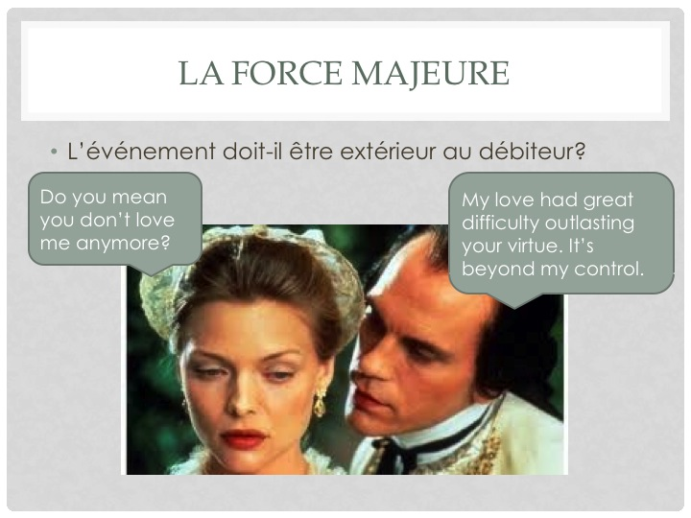
La force majeure
- Deux situations problématiques:
  - La maladie du débiteur
  - Les conflits de travail chez le débiteur
Otis Elevator Ltd c. Viglione & Bros (CA, 1981)
- Contrat d’installation d’ascenseurs par Otis sur un chantier de Viglione
- Déclenchement d’un conflit de travail qui touche toutes les entreprises de construction d’ascenseurs
  - Grève du zèle des employés d’Otis sur le chantier
  - Les employés d’Otis sont suspendus et le chantier interrompu
  - Viglione doit embaucher un autre entrepreneur pour faire terminer les travaux
- Otis demande à être payé pour le travail fait
- Viglione réclame des dommages et le remboursement des frais encourus pour faire terminer les travaux
1693. Lorsqu'une obligation ne peut plus être exécutée par le débiteur, en raison d'une force majeure et avant qu'il soit en demeure, il est libéré de cette obligation(…)
1694. Le débiteur ainsi libéré ne peut exiger l'exécution de l'obligation corrélative du créancier; si elle a été exécutée, il y a lieu à restitution.
Lorsque le débiteur a exécuté son obligation en partie, le créancier demeure tenu d'exécuter la sienne jusqu'à concurrence de son enrichissement.
Otis Elevator Ltd c. Viglione & Bros (CA, 1981)
- "10. Subject to what is set forth in the immediately preceding clause, neither you nor we shall be liable to the other party hereto for any loss, damage or delay due to any cause beyond your or our reasonable control, including, but not limited to, strikes, lockouts, fire, explosion, theft, floods, riot, civil commotion, ware, malicious mischief or act of God (…).
C. L’imprévision
- Martin a une société de fabrication de fromage en crottes
- Martin s’engage à vendre du fromage en crottes pendant trois ans à une chaine de supermarchés française, à un prix fixé en Euros
- Le dollar canadien se met à prendre de la valeur par rapport à l’Euro, ce qui gruge la marge de profit de Martin
Le Hardship
PRINCIPES D’UNIDROIT:
Il y a hardship lorsque surviennent des événements qui altèrent fondamentalement l’équilibre des prestations (…) et
a) que ces événements sont survenus ou ont été connus de la partie lésée après la conclusion du contrat;
b) que la partie lésée n’a pu, lors de la conclusion du contrat, raisonnablement prendre de tels événements en considération;
c) que ces événements échappent au contrôle de la partie lésée; et
d) que le risque de ces événements n’a pas été assumé par la partie lésée

Nov 8, 2011
L’effet relatif du contrat
- Effet relatif et opposabilité du contrat
- La transmission des obligations
- Les contrats avec effets sur des tiers
  - La stipulation pour autrui
  - La promesse du fait d’autrui
- La simulation

Effet relatif et opposabilité (effet sur d’autres personnes)
1440. Le contrat n'a d'effet qu'entre les parties contractantes; il n'en a point quant aux tiers, excepté dans les cas prévus par la loi.
- les tiers ne sont pas liés par les prestations prévues au contrat
- les tiers ne bénéficient pas des prestations prévues au contrat
- EXCEPTÉ DANS LES CAS PRÉVUS PAR LA LOI…
Exemple
- Julien a de graves difficultés financières
- Julien doit 25 000$ à Marcel
- Pour « sauver sa maison », il décide de la vendre à Louise pour la somme de 1000$
- Les biens de Julien valent maintenant 10 000$ au total
Si Marcel aurait pris une hypotheque, il aurait pu suivre Louise, sans l‘hypotheque, c’est une creance simple. Donc il n’a aucun recours. Sauf…

Loi sur la faillite et l’insolvabilité
(proteger les creanciers des gens qui font faillite en faisant une infraction)
- 198. (1) Commet une infraction et encourt, sur déclaration de culpabilité par procédure sommaire, une amende maximale de cinq mille dollars et un emprisonnement maximal de un an, ou l’une de ces peines, ou, par mise en accusation, une amende maximale de dix mille dollars et un emprisonnement maximal de trois ans, ou l’une de ces peines, tout failli qui, selon le cas :
  - dispose d’une façon frauduleuse de ses biens avant ou après l’ouverture de la faillite;
  - …

Loi sur la faillite et l’insolvabilité
- 96. (1) Sur demande du syndic, le tribunal peut, s’il estime que le débiteur a conclu une opération sous-évaluée, déclarer cette opération inopposable au syndic ou ordonner que le débiteur verse à l’actif (…), la différence entre la valeur de la contrepartie qu’il a reçue et la valeur de celle qu’il a donnée (si) les conditions suivantes sont réunies:
syndic : personne chargee d’administrer la faillite
- l’opération a eu lieu au cours de la période commençant à la date précédant d’un an la date de l’ouverture de la faillite et se terminant à la date de la faillite,
- le débiteur était insolvable au moment de l’opération, ou l’est devenu en raison de celle-ci,
- le débiteur avait l’intention de frauder ou de frustrer un créancier ou d’en retarder le désintéressement;
L’action en inopposabilité action polienne
1631. Le créancier, s'il en subit un préjudice, peut faire déclarer inopposable à son égard l'acte juridique que fait son débiteur en fraude de ses droits, notamment (pas exhaustif) l'acte par lequel il se rend ou cherche à se rendre insolvable ou accorde, alors qu'il est insolvable, une préférence à un autre créancier.
Marcel a subi un prejudice, marcel est en fraude de ses droits.
- Intentée par le créancier en son nom propre
- A son seul bénéfice
- Les effets de la déclaration d’opposabilité s’étendent aux créanciers qui pouvaient intenter l’action et y sont intervenus pour protéger leurs droits (art 1636)
- Tous les créanciers qui sont intervenus peuvent faire saisir et vendre le bien qui en est l'objet et être payés en proportion de leur créance (sous réserve des droits des créanciers prioritaires ou hypothécaires ) (1636)
Action en inopposabilité
- Le créancier doit subir un préjudice du fait de l’acte
Comment prouver un prejudice ? Dans le cadre de 1631, peut etre le fait que l’acte a créer l’insolvabilite. Si l’acte compromet le recouvreent plus difficile.
1631 : fraudes et droits du creanciers.
- L’acte doit avoir été fait en fraude des droits du créancier
- La notion d’acte frauduleux comprend, notamment (pas exhaustif):
  - L'acte par lequel le contractant se rend insolvable
  - L’acte par lequel il cherche à se rendre insolvable
  - Le fait d’accorder, alors qu'il est insolvable, une préférence à un autre créancier
- L’insolvabilité est une question de fait qui relève du tribunal
Etablir qu’il avait conscience des effets negatives sur son patrimoine.
Exercice 1
- Julien a des difficultés financières; il doit 50 000$ à son ancien associé, Marcel
- Julien donne à sa nouvelle flamme, Kristelle, une bague de diamants d’une valeur de 20 000$ qu’il avait héritée de sa mère
- Julien vend sa maison à Louise pour 1000$
- Les biens de Julien valent maintenant 10 000$ au total
- Marcel veut intenter une action en inopposabilité relativement à la vente de la maison et au don de la bague
Exercice 1a
Dans quel(s) cas Marcel pourra-t-il obtenir un jugement d’inopposabilité pour le don de la bague?
- s’il prouve Kristelle était au courant de l’insolvabilité de Julien Non la conaissance de Kristelle ‘est pas pertinenete
- s’il prouve que Kristelle savait que Julien voulait se rendre insolvable meme que A
- s’il prouve que le don de la bague a rendu Julien insolvable 1633 VRAI, si on prouve l’insolvabilite de Julien.
- S’il prouve que Julien cherchait à se rendre insolvable 1631 VRAI
- S’il prouve que Julien avait une intention frauduleuse 1631 VRAI
Quel article appliquer ?
1631 (fraude pour un prejudice),
1633 repute frauduleaux si la personne est insolvable/devient insolvable dans le fait du don. Donc ouverture d’action en innopposabilite.
Au moment qu’il donne la bague, Julien est encore sovable parce qu’il a la maison. Est-ce qu’on peut utiliser 1633 ? N. 1633 pose une presomption. C’est quoi les consequences d’un acte frauduleaux ? prevus dans1631. Si on ne peut pas beneficier de cette presomption, on retourne a 1631 qui est le droit de base.
Pour beneficier de 1631, Marcel doit prouve qu’il a subi un prejudice, que l’acte a ete fait en fraude de ses droits. Fraude : 1. cherche a se rendre insolvable, 2. se rend insolvable, 3. accorde une preference a un autre creancier.
Exercice 1b)
Dans quels cas Marcel pourra-t-il obtenir un jugement d’inopposabilité pour la vente de la maison?
- s’il prouve Louise était au courant de l’insolvabilité de Julien 1632 Vrai
- s’il prouve que Louise savait que Julien voulait se rendre insolvable
- s’il prouve que la vente a rendu Julien insolvable
- s’il prouve que Julien cherchait à se rendre insolvable
e)s’il prouve que Julien avait une intention frauduleuse
1632 : repute frauduleux s’il conaissait insolvabilite OU checher a se rendre insolvable presomption irrefragable.
Importance de la presomption irrefragable de 1632: doctrine et jurisprudence importante! On aurait du ecrire presume et pas repute… si c’etait refragable, ca autoriserait notre tiers de dre « daccords, je conaissais l’insolvabilite mais j’etait de BF » « le k devrait pas etre inopposable » Ca sera a Louise de prouver que meme si Marcel est insolvable, Louise est de BF, il n’y a pas de fraude. Donc si on ne peut pas appliquer 1632, on retourne a 1631. On prouve prejudice, fraude, ou intention de frauder. Difficile de demontrer la BF de Louise parce qu’elle a payer $1000 pour une maison.
Lorsque c’est un K a titre onereux, on cherche la conaissance des parties. On cherche a proteger les contractas de bonne foi, puisqu’on a verser une somme (1631)
Dans le cas d’un don, au pire on perd le benefice d’un don auquel on a rien verser. Donc on revient a ce qu’on etait. (restitution)
K de vente de $1000, entre Julien et Louise existe tjrs. Louise a tjrs un recours en execution contre Julien.

La transmission
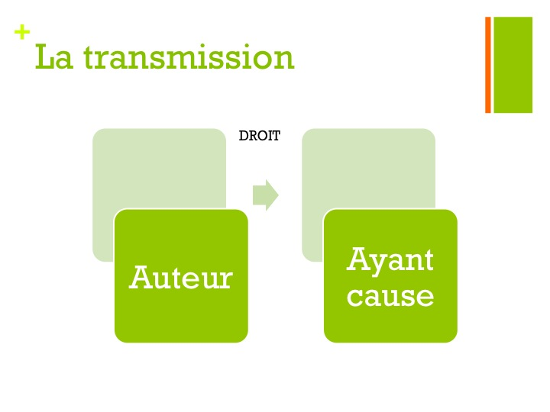
L’auteur et ayant-cause.
Transmission en cas de décès CCQ prevoit la resiliation du K, si rien n’est prevu le K est presume continue malgre le deces
- Légataires universels / à titre universel (les heritiers du patrimoine du defunt)
  - Héritiers (acquierent les dt reel (biens) et personnels (obligations))-> continuent la personalite juridique de l’auteur)
  - Droit à la totalité de la succession / une quote-part de la totalité de la succession
1441. Les droits et obligations résultant du contrat sont, lors du décès de l'une des parties, transmis à ses héritiers si la nature du contrat ne s'y oppose pas.
Ex : les choses qui ne peuvent etre transmises

- Légataires à titre particulier (biens particuliers designes par le defunt)
  - Droit à un ou plusieurs biens en particulier
1442. Les droits des parties à un contrat sont transmis à leurs ayants cause à titre particulier s'ils constituent l'accessoire d'un bien qui leur est transmis ou s'ils lui sont intimement liés.
Ayants cause à titre particulier (ne continuent pas la personalite juridique de leurs auteurs)
- Transmission des droits seulement (sauf exceptions)
- Droits réels transmis avec le bien
- Droits personnels transmis seulement si accessoires ou liés au bien transmis (garanties)
- Ne sont pas tenus des obligations personnelles resultant d’un K conclu par leur auteur.
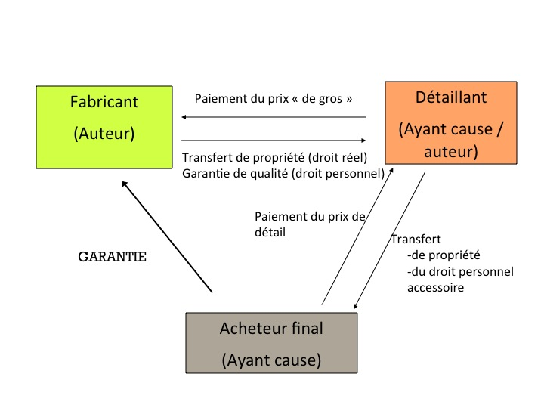

Trsf d’un bien reel du vendeur a l’acheteur par un prix
Guarantit de qualite du bien dt personnel.
…

Exercice 2
- Martin a engagé Annie pour qu’elle repeigne les balcons de sa maison;
- Martin meurt dans un accident de voiture le jour même où Annie doit commencer les travaux;
- Johanne est la seule héritière de Martin.
Johanne doit-elle honorer le contrat avec Annie?
A. Oui B. non
2127,
1441 dt et obligations sont transmis aux heritiers. Johanne doi honorer le K avec Annie.
Exercice 3a)
- Jeanne a acheté une voiture à crédit auprès d’un concessionnaire;
- Martin a ensuite acheté la voiture de Jeanne;
- Jeanne déménage à Punta Cana;
Martin peut-elle se prévaloir de la garantie offerte à Jeanne par le concessionnaire?
A. Oui B. Non
L’auteur de droit est Martin, ayant cause a titre particulier. 1442 transmission de la guaranti en meme temps que la transmission du droit reel.

3. b. Martin doit-il faire les paiements au concessionnaire?
A. Oui B. Non
Transmission de l’ayany caude a titre particuliers. On trasmet les droits intiments lies au droit reel, On ne trasmet PAS les oblgations. Il a deja paye a Jeanne la voiture, donc il ne devra pas payer le concessionnaire. Le concessionnaire ne peut pas poursuivre Martin, Ce dernier a que les droits pas les obligations. Le concessionnaire, s’il a pris une hypotheque, pourra purger l’hypotheuqe et saisir la voiture. Martin pourra poursuivre Jeanne.
NON!
Les contrats avec effets sur des tiers
  - Martin est propriétaire d’une pâtisserie à Gatineau,;
  - Leurs plus gros vendeurs sont les cupcakes maison faits par sa mère Jeanne, qui attirent beaucoup de clients;
  - Paul se montre intéressé à vendre les cupcakes de Jeanne dans la boutique d’alimentation qu’il exploite à Orléans;
  - Jeanne apprend que Paul a des plans d’expansion pour son entreprise et pourrait ouvrir une boutique dans l’Outaouais québécois.
Exemple
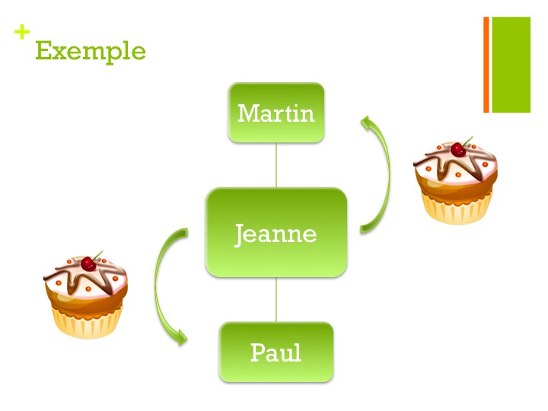
K d’approvisionneent entre jeanne et Paul
Jeanne et Martin (son filsa) que Paul ne vendra pas de petits gateau dans une zone detreminee a cote de leur boutique. Ils veulent conserver leur monopole.
Comment est-ce que Jeanne peut avoir une relation avec Paul sans que le commerce de Martin soit affecte.
Quoi faire?
Clause non-concurence qui beneficie Martin. Martin bneficies du K, mais comme il ne fait pas partie de ce K, il n’a pas de droit.
Si Jeanne et Martin se disputent, Martin se retrouvera sans recours, sauf si…

- La stipulation pour autrui

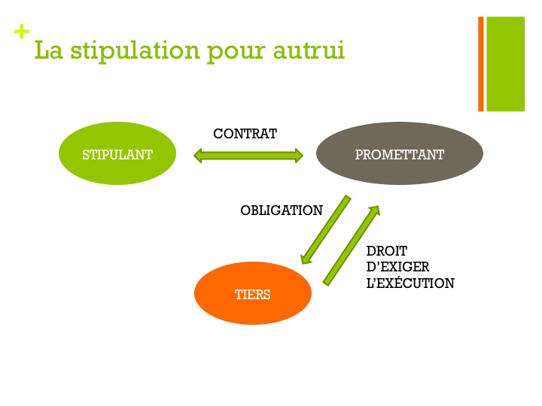
1440 : stipulation pour autrui. (K assurance) Le tier pourra demander le paiment de la prime.
Stipulante : Jeanne
Paul est le promettant.
Tiers : Martin
MJeanne concerne le droit de revoquer la stipulation.
1446 :Si Martin accepte la stipulation , elle devient irrevocable, et donc Martin aura des droits directs contre Paul.
Promettant s’engage, vis-à-vis du stipulant a exercer une obligation au profit d’un tiers beneficiaire (ce dernier doit l’accepter).
3 conditions:
- Validite du K
- Interet du stipulant
- Beneficiaire existant et determinable

- La promesse du fait d’autrui
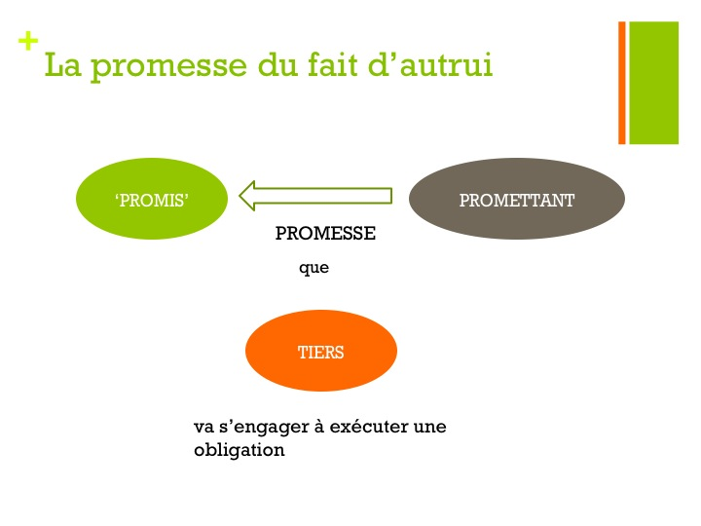
- L’acceptation du tiers libere le promettant a l’egard su contractant.
1443: On peut promettre que qqlun va s’engager (le prometteur promet au promis qu’un tiers va s’engager) a executer une obligaton. Jeanne promet a Martn que Paul va s’engager envers lui une clause de non-cncurence.
2 cas: Paul s’engage ou ne s’engage pas vers Martin.
Si Paul s’engage, on a un autre K. Jeanne est degage de sa promesse. Si paul refuse de s’engager envers Martin, il n’y a pas de lien contractuel entre Paul est Martn. Par contre, le code donne un recours a Martin contre Jeanne (1443)
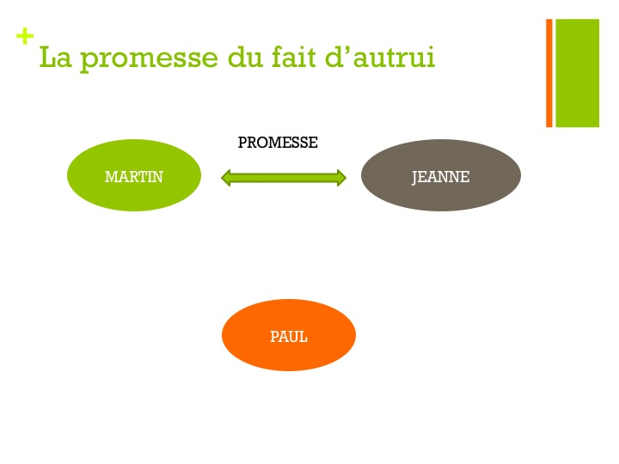
- La promesse du fait d’autrui Une partie promet a son cocontractant qu’un tiers s’engagera envers ce dernier obtenir l’engagement d’autru)
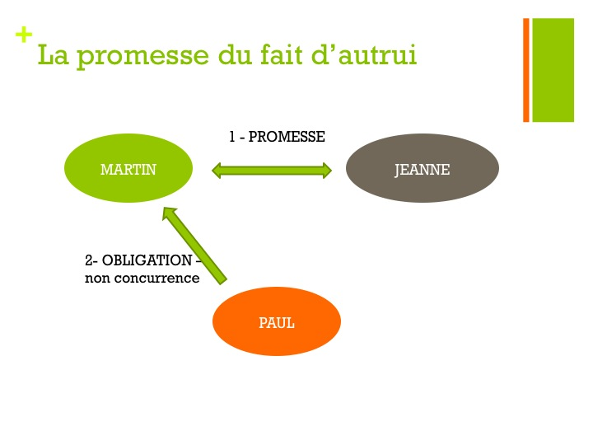

La simulation
Tromperie qui deguise la veritable entente qui est interbenue, elle n’est pas anctionnee pas l’annulation de l’acte. Il y a l’acte apparet et la contre-lettre.
Faire croire qu’un K exsite deja, losqqu’en fait il n’y en a pas. Pour faire tromper (sans intentions frauduleuses). Les ters doivent-ils se prevaloir du vrai K on du K stipule?
1451. Il y a simulation lorsque les parties conviennent d'exprimer leur volonté réelle non point dans un contrat apparent, mais dans un contrat secret, aussi appelé contre-lettre.
Effets de la simulation
- La simulation n’invalide pas un acte valide
- Acte secret (contre-lettre) lie les parties (celui ci lie les parties, la contre-lettre est leur volonte reelle)
- Les tiers de bonne foi peuvent invoquer l’acte apparent ou la contre-lettre 1452 : les tiers peuvent choisir le K apparent ou la contre-lettre
Action en déclaration de simulation (Tier demande qu’on demontre que la contre-lettre soit amene au jour)
L’acte fictif Faire croire a l’existance d’un engagemement entre les parties, alors qu’en fait il n;en existe aucun. Il n’y a pas actuellement d’entenet, c’est un acte fictif.
Exercice 4
- Jacques aimerait que son fils Étienne fréquente l’École St-Plateau du Plateau Mont-Royal, qui a une excellente réputation
- L’École admet en priorité les enfants des résidents du Plateau
- Jacques demande à son amie Sandra de signer un contrat de location de son condo du Plateau
- Sandra peut-elle exiger le paiement du loyer prévu au bail?
A. Oui B. Non entre les parties, la contre-lettre s’applique. Il n’y a aucune obligation entre les 2 parties. L’ecole, pour se prevaloir de la contre-lettre, peut dire qu’elle veut faire valior la contre-lettre.
L’acte déguisé
On cache un vrai acte sous un autre (eviter de payer l’impot) donc 2 actes juridiques.
Exercice 5a)
- Gérard quitte sa maison pour aller « en foyer »
- Son fils Sébastien le convainc de lui donner sa maison comme ‘avance d’héritage’
- Pour éviter les objections de la fille de Gérard, Sandrine, Sébastien et Gérard convienne de signer un bail fictif prévoyant que Sébastien loue la maison de son père
- Gérard peut-il exiger le paiement du loyer par Sébastien?
a. Oui b. Non entre les 2 c’est la contre-lettre qui s’applique et cetait un don. Sebastien est chez lui, il n’a pas de loyer a payer. 1451(2)
Exercice 5b)
- Gérard doit 50 000$ à la Caisse populaire;
- Sébastien doit 40 000$ à la Banque Royale;
- Qui pourra saisir la maison de Gérard pour se faire rembourser?
- La Caisse
- La Banque
L’acte reel dit que la maison appartient a Sebatien. L’acte apparent, c’est que la maison appartient a Gerard.
1452 : La caisse popoluaire va se prevaloir de l’acte apparent, donc elle gagne.
Le prête-nom
Vous voulez ouvrir un WalMart dans un champs appartenant a qllun d’autre. En se presentant comme WM, on va payre plus cher, donc on utilise un prete-nom pour avoir un pouvoir de negociation plus grand.
Exercice 6a)
- Stephen veut acheter une maison à Aylmer
- La maison appartient à Gilles, qui ne porte pas Stephen dans son cœur
- Stephen demande à Thomas d’acheter la maison pour lui
- Gilles pourra-t-il faire annuler cette vente?
a. Oui b. Non
On viole la theorie de l’autonomie de volonte. Mandat clandestin: le mandataire (Thomas) de steven (mandat). Le fait que Thomas signe, engage Steven. Selon les regles du mandat, il y a un K entre Thomas et Steven. Le K de vente lie Gilles et Steven. Selon le Mandat Gilles aura un recours contre Steven et Thomas. Entre les parties, Steven peut mettre fin au mandate et exiger que la masion lui revienne. Donc il devient proprietaite de la maison, il libere Steven de son hypotheque. Gilles se retrouve a contracter avec Steven lors qu’il ne le voulait pas.
Peut-il faire une action en innaposabilite? Il faut qu’il y ait eu une fraude, donc NON.
Peut-il faure une action en declaration de simulation? NON, ca dira que Steven est proprietaire, ce n’est pas ce qu’il veut.
Si Gilles aurait vendu a Thomas, et Thomas a Steven ca aurait ete la meme chose… On peut demander un devoilement de mandat dans le K initial de vente.
Exercice 6b)
Mandat : Steven est le vrai proprietaire. OUI, steven est le proprietaire de la maison. La banque, pour saisr la masion, fait une action de delaration de simulation pour invoquer la contre lettre. (1452)
- Stephen doit 100 000$ à la Banque;
- La Banque pourra-t-elle saisir la maison ?
a. Oui b. Non
Exercice 7
- Stephen veut acheter la maison de Gilles, mais sa situation financière l’empêche d’obtenir une hypothèque
- Stephen approche Gilles pour lui faire part de son intérêt, en précisant que son ami Thomas est prêt à « signer pour lui »
- Gilles et Thomas signent le contrat de vente; Gilles finance 5% du prix de vente;
- Stephen emménage dans la maison
C’est entendu que Steven aura la maison mais Thomas signe le K.
Acte apparaent : Thomas est le proprietaire de la maison
Acte fictif : Steven est le proprietaire de la maison
Exercice 7a)
Thomas peut-il faire expulser Stephen et habiter lui-même la maison?
a. Oui b. Non contre lettre emporte 1451(2)
Exercice 7b)
Gilles peut-il poursuivre Stephen pour obtenir le paiement du solde du prix?
A. Oui B. Non
Gilles est un tiers dans le K entre … Peut-il se prevaloir du fait qu’il y a un K entre Thomas et Steven. Mais la, ils sont tous au courrant de la situation de la contre-lettre. Gilles n’est plus un tiers de BF, don NON il ne peut as se tourner vers Steven. Gilles a participer a la simulation donc il n’est plus de BF.
Exercice 8
- Jonathan veut vendre sa terre agricole, située au Québec, à Olivia, une résidente de l’Ontario
- Ils font appel à Jade, la sœur d’Olivia, qui habite au Québec, afin qu’elle serve de prête-nom à Olivia
- Le contrat entre Jade et Jonathan est-il valide?
a. Oui b. Non
NON, Une simulation ne peut pas valider un acte qui est nul (OP) pour contourner une loi imperative. Acte apparent serait nul et la contre letter serait nulle.
Exercice 9
- Catherine et Kevin sont tous les deux aux études et décident de se marier «pour les prêts et bourses»
- Deux ans plus tard, ils se séparent
- Kevin demande le divorce
- Kevin peut-il réclamer une pension alimentaire à Catherine?
A. oui B. non
Acte reel : ils n’ont aucune obligation l’un vers l’autre. Kevin ne pourrait pas demander de pension alimentaire a Catherine.
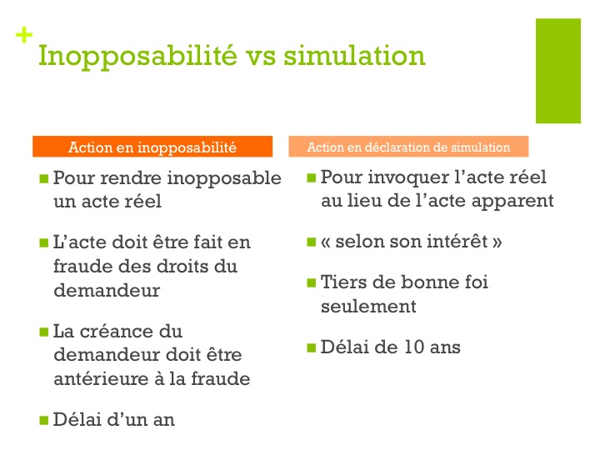
Les disposotions de marraige sont d’OP, une fois maries, on ne peut se retirer des oblgation. La contre-lette est consideree invalide par les disposition de marriage. Donc Kevin a droit a une penion alimentaire. Cependant, pour se marier, il faut consentir, si on ne consent pas, le marraige peut etre frappe de nullite dans les 3 ans suivant le marriage. Si il n’y a pas de consenteemnt, le marriage est invalide. Catherine pourrait dire qu’elle n’a pas donne consentement, elle peut demander nullite.
Inopposabilité vs simulation
Pour invoquer l’act reel, contraire a l’acte apparent, il faut avoir un interet reel (BF).

TEST 2!!!!
Les ajustements à la théorie classique
Première partie
- Les ajustements à la théorie classique
- Historique
- Les clauses pénales
- Les clauses exonératoires
- Les contrats d’adhésion et de consommation
  - Notion de contrat de consommation et de contrat d’adhésion
A. Historique
- Jusqu’au milieu du 19e siècle: s’assurer que ce n’est pas un K d’exploitation
  - Domination de l’idée de justice commutative
  - Les contrats doivent être équilibrés pour être justes
- Théorie classique: liberte contractuelle qui assure la justice (consentement libre+eclaire)
  - La liberté contractuelle assure la justice
  - Les contrats doivent être librement consentis pour être justes
- Depuis 1950: leger retour de balancier, met l’accent sur la justice commutative. On va reconaitre que l’inegalite reelle.
  - Reconnaissance explicite des effets des rapports de force inégaux sur l’equilibre des contrats
  - Sanction des déséquilibres liés aux inégalités, souvent sur la base de la notion de consentement On permet de corriger/sanctionner ces inegalites, on utilise le consentement. On contrôle le contenu des K, mais pas dans tous les cas, seulement lorsqu’il y a un desequilibre. Pour laisser croire qu’il n;y a pas eu un consenteemnt libre et eclaire.
- Loi sur la protection du consommateur (LPC) fin des annees 70’. LPC a cree un domaine de dt distinct. (consommateur-commercant). Elle a ete cree parce que :
1. Il existe un desequilibre, pour cela on a intervenue.
2. La consommation est un domaine ou on a un probleme d’acces a la justice.
- Reforme du Code civil du Québec anne 90’.
  - Introduction des notions de
    - Contrat d’adhésion
    - Contrat de consommation
    - Clauses pénales abusives
  - Pas d’arrimage avec la LPC (2 regime parallelles et distinct LPC et CCQ)
B. Les clauses pénales
1622. La clause pénale est celle par laquelle les parties évaluent par anticipation les dommages-intérêts en stipulant que le débiteur se soumettra à une peine au cas où il n'exécuterait pas son obligation. (…)
Lorsqu’une obligation n’est pas exécutée. Règle : on peut exiger exécution en nature ou D.I.
Clause pénale : permet de fixer a l’avance une pénalité qui sera payée en cas d’inexécution.
Pour le bénéficiaire: c’est quoi l’intérêt d’avoir une cause penale?
- Éviter d’avoir à prouver les dommages réellement subis notion de preuve de dommage plus la.
- Moyen de pression efficace, si la pénalité est supérieure aux dommages qui résulteraient de l’inexécution Donc le débiteur va se conformer a ses obligations.
Pour l’autre partie:
- Permet de limiter ses risques au montant prévu Plus grande prévisibilité.

1623. Le créancier qui se prévaut de la clause pénale a droit au montant de la peine stipulée sans avoir à prouver le préjudice qu'il a subi.
Cependant, le montant de la peine stipulée peut être réduit si l'exécution partielle de l'obligation a profité au créancier ou si la clause est abusive.
Au depart, les clauses penales etaient consideres comme comminatoires (destines a faire pression/peur mais ces clauses ne lient pas le juge).
Ces clauses commencent a prendre force obligatoire., le juge est lie
Le juge pourra redouire le montant de la clause si la clause est abusive
OP Protection des gens qui ont signes une clause penale.

Les clauses pénales
- Notion d’abus distincte de celle de lésion On traite de l’equilibre au niveau des prestations, au dommage subit.
- Le caractère abusif ou non d’une pénalité est à la discrétion du tribunal
- Écart entre la pénalité et la valeur réelle du préjudice
  - La pénalité peut être supérieure aux dommages réels mais il ne faut pas qu’elle soit abusivement superieure. (penalite disproportionelle.
  - Les circonstances sont pertinentes pour évaluer le caractère abusif
C. Les clauses exonératoires
- Clause par laquelle un cocontractant limite en tout ou en partie sa responsabilité en cas de manquement à ses obligations En general, en TC, lorsqu’on manque a nos obligations, on est resposable. Donc l’autre partie peut demander l’exécution en nature ou DI. A l’origine ces clauses exoneratoires n’etaitent pas valide, avec TC, on commence a les admettre. On veut pas s’exonerer des fautes lourdes, on ne peut faire n’importe quoi, ca mettrait en jeu la force obligatoire du K. Si on est negligent, on ne peut utiliser la clause exoneratoire. Ces clauses recoivent une interpretation restrictive. On va assimiler la negligence grave a la faute, meme s’il n’y a pas d’intention malicieuse, on va considerer que c’est une faute lourde. (negligence grave, faute grave)
1474. Une personne ne peut exclure ou limiter sa responsabilité pour le préjudice matériel causé à autrui par une faute intentionnelle ou une faute lourde; la faute lourde est celle qui dénote une insouciance, une imprudence ou une négligence grossières.
Elle ne peut aucunement exclure ou limiter sa responsabilité pour le préjudice corporel ou moral causé à autrui.
Negligence grossiere (sans intention malicieuse) faute lourde, faute intentionnelle en ce qui concerne les clauses exoneratoires.
- Doivent être portées à la connaissance de l’autre partie, au moment de la formation du contrat
- Ne peuvent toucher la principale obligation du contrat nouveaute recente sous influence de CL.
  - Ex. exclure toute responsabilité quant au défaut de livrer l’objet vendu ou les lieux loués donc le K sert a rien vraiment…
  - 1475: porter des choses a la conaissance des parties (il faut s’assurer que la personne est au courant de la chose)
D. Les contrats de consommation et d’adhésion
- La notion de contrat de consommation et d’adhésion
  - Le contrat de consommation
  - Le contrat d’adhésion
- Les conséquences de la qualification
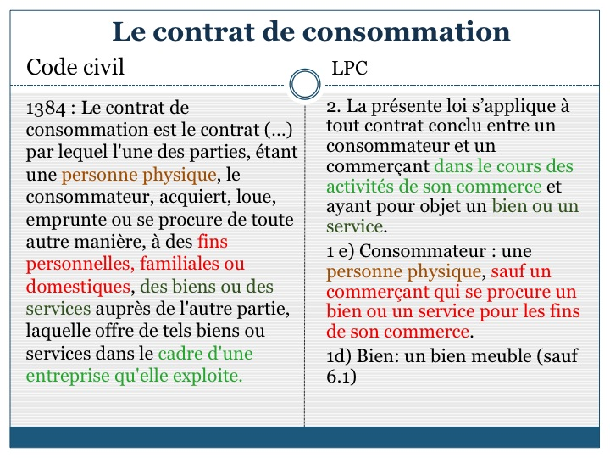
LPC: loi OP de Protection, loi anterieur au CCQ, donc loi ancienne.

CCQ: 15-20 ans après LPC
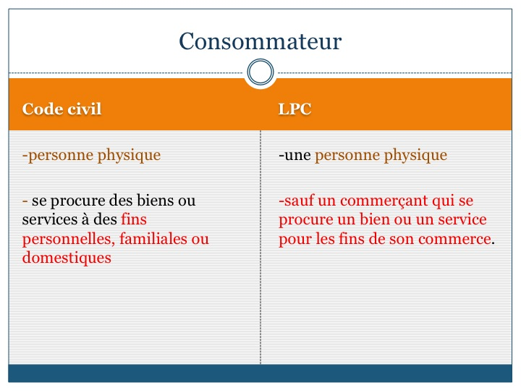
CCQ: Pour etre un consommateur, il suffit de ne pas etre un commercant.
LPC: distinction entre les actes civil et actes commerciaux.
Excluent les artisans, les proffessionnels et cultivateur donc ceux ci sont des consommateurs.
Si ja’chete un ordi pour jouer a des jeux, je suis consommateur, si je l’achete pour des fins de mon commerce, je n’ai plus acces a la protection (OP)
Nouvelle notion d’entrepirse qui sort ici (CCQ)
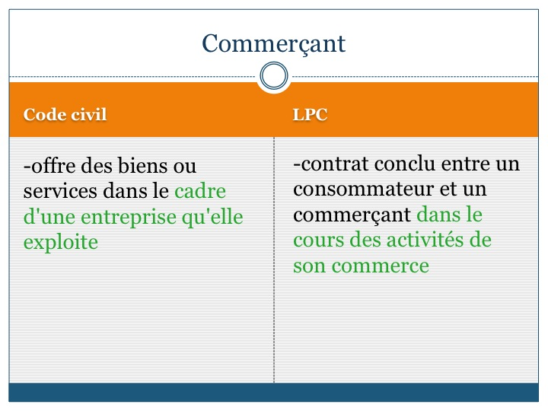
Question 1
Une avocate achète une toge chez Toges Mahal Inc.
Quelles dispositions relatives à la protection du consommateur s’appliquent-elles?
- Les dispositions du CcQ seulement
- Les dispositions de la LPC seulement
- Les dispositions du CcQ et de la LPC
- Ni les dispositions du CcQ, ni celles de la LPC
Reponse: 1384. Le consommateur doit etre une personne physique qui acquiert a des fins personnelles, familialies ou domestiques. DONC pas CCQ
LPC: Personne physique (+cultivateur, proffessionnel, artisan) = consommateur. Commercantcours des activites commerciales.
DONC B LPC seulement
Question 2
Une avocate achète la toge d'un de ses collègues.
Quelles dispositions relatives à la protection du consommateur s’appliquent-elles?
- Les dispositions du CcQ seulement
- Les dispositions de la LPC seulement
- Les dispositions du CcQ et de la LPC
- Ni les dispositions du CcQ, ni celles de la LPC
CCQ: ne s’applique pas. Pas pour des fins domestiques, familliales ou personelles. Nous n’avons ni consommateur ni commercant.
LPC: pas de commercant
Reponse: D
Question 3
Une avocate se fait faire une toge sur mesure par un tailleur spécialisé. Quelles dispositions relatives à la protection du consommateur s’appliquent-elles?
- Les dispositions du CcQ seulement
- Les dispositions de la LPC seulement
- Les dispositions du CcQ et de la LPC
- Ni les dispositions du CcQ, ni celles de la LPC
CCQ: pas pour des fins domestqiues, familliales, ou personnelles.
LPC: est-ce que nous avons un commercant (tailleur specialise)? Si tribunal jusge que c’est un commercant (inegal artisan/proff/cultivteur) alors B. Si non, D.
Reponse; B
Question 4
Une avocate se fait faire une robe de mariage sur mesure par un tailleur spécialisé. Quelles dispositions relatives à la protection du consommateur s’appliquent-elles?
- Les dispositions du CcQ seulement
- Les dispositions de la LPC seulement
- Les dispositions du CcQ et de la LPC
- Ni les dispositions du CcQ, ni celles de la LPC
CCQ: OUI, personne physique pour des fins personnels, entreprise = n’importe quel commercant.
LPC: NON, commercant = si le tailleur est considerer artisan on n’aura plus un commercant.
Le contrat d’adhésion
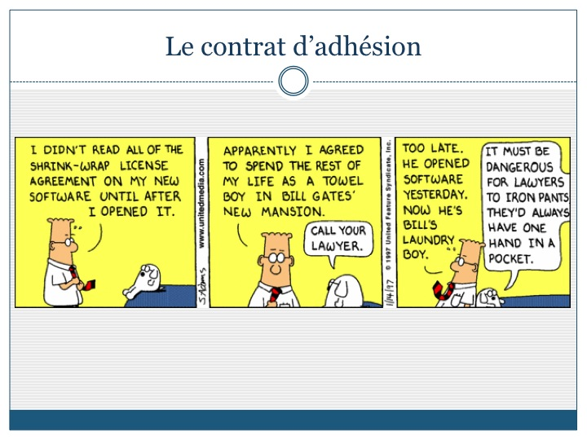
1379. Le contrat est d'adhésion lorsque les stipulations essentielles qu'il comporte ont été imposées par l'une des parties ou rédigées par elle, pour son compte ou suivant ses instructions, et qu'elles ne pouvaient être librement discutées.
Lorsqu’on a pas lu les clauses (on clique OK avant d’avoir lu). Ce K ne devrait pas etre reconnu comme K, le K est impose par les parties.
Appel d’offre = K adhesion (tu le prends tel quel ou tu le laisses tomber). Qui a redige ? Qui a impose ? Est-ce qu’il y avait ouverture a negocier ?
Question 5
Tout contrat dont aucune des clauses n’a été négociée est un contrat d’adhésion.
- Vrai
- Faux – 1379 : ne pas avoir pu negocier. On aurait pu accepter sans negocier.
Question 6
En signant mon bail, j’ai obtenu du propriétaire de pouvoir prendre possession des lieux 2 jours avant le 1er du mois. Il ne s’agit certainement pas d’un contrat d’adhésion.
- Vrai.
- Faux 1379 : 2 jours plus tot n’est pas une stipulation essentielle.
Il faut negocier les stipulations essentielles! On a accepte tout le reste. Qu’est-ce qu’une stipulation essentielle? Cas par cas.
Question 7
J’ai négocié le prix de mon loyer, mais aucune des autres clauses de mon bail.
- Il s’agit d’un contrat d’adhésion
- Il ne s’agit pas d’un contrat d’adhésion
Reponse: A, c’est une stipulation essentielle. Mais les auteurs disent que si on exigeaint que toutes les stipulation soient negocies, ce servirait a rien le K
Question 8
En parlant avec un vendeur, j’ai obtenu un rabais de 20$ sur l’achat d’un téléviseur, mais je n’ai négocié aucune autre clause du contrat.
- Il s’agit d’un contrat d’adhésion
- Il ne s’agit pas d’un contrat d’adhésion
Imposition VS Negociation.
Reponse: prix est une stipulation essentielle. On voit que la negociation sur le prix est standard dans les negociations. Ca ne veut pas dire qu’on a un réel pouvoir de negociation. Auteurs dissent que le fait de négocier sur un prix ne montre pas qu’il y a eu une vrai negociation. On peut negocier le prix et ca restera un K adhesion.
Il y a eu une négociation sur un element essential, mais ça peut être ‘merchant leaway’.
Il faut que l’essentiel des stipulation soit négocier.
Donc A.
Question 9
La PME Aliments St-Nazaire a signé un contrat avec Walmart. Il s’agit forcément d’un contrat d’adhésion.
- Vrai
- Faux
On s’attends a avoir un K désiquilibré. WalMart a une force. K adhesion fait face a des désiquiibres. CCQ ne monetionne pas les rapport de pouvoir, on mentionne si on peut ou ne peut pas négocier. Il faut prouver qu’il n’y a pas eu de négociations du tout.
Est-ce nécessaire d’avoir une inégalité pour K adhésion? NON, le législateur parle simplement de négociation. En pratique, si on a une inégalite, les juges seront plus enclin a nous croire si on n’a pas eu l’occasion de négocier. Inégalité sert de facteur aggravante loraqu’on essaie de prouver la possibilité de négociation. Si un K avantage une autre partie, ca serait plus facile a faire le juge croire qu’on a pas eu l’occasion de négocier.
Le contrat d’adhésion
- La qualification comme contrat d’adhésion est une question de faits (négocation était-elle possible?)
- Les circonstances entourant la négociation et la signature sont déterminantes (c’est ce que le juge va examiner, il faut tjrs garder une trace des K, garder les ‘draft’, les ‘meetings’, tous les faits qui peuvent prouver une négociation)
- Documentez toujours vos processus de négociation
Question 10
« Le présent contrat a été négocié librement par les parties et ne constitue pas un contrat d’adhésion. »
Cette disposition est-elle valide?
- Oui
- Non
Une clause comme ca, dans un K adhesion est impose génrallement. Ca n’aurait pas de sens qu’on donnerait une force a cette disposition. Tous ce qui concerne la qualification des K, (placer un K dans une categories de K ou autre, adhesion, vente, …) ceci entraine les dispositions spécifiques, incluant OP. Il faut placer le K dans la bonne catégorie. On ne peut faire K ‘X’ et dire qu’il est ‘Y’, c’est pour écarter les clauses qui s’applaiquent au K adhésion. DONC NON!!

Nov 22, 2011
- Les ajustements à la théorie classique
- Les contrats d’adhésion et de consommation
- D. Les contrats de consommation et d’adhésion
  - La notion de contrat de consommation et de contrat d’adhésion
  - Les conséquences de la qualification
    - Les clauses abusives
    - Les clauses externes
    - Les clauses illisibles et incompréhensibles
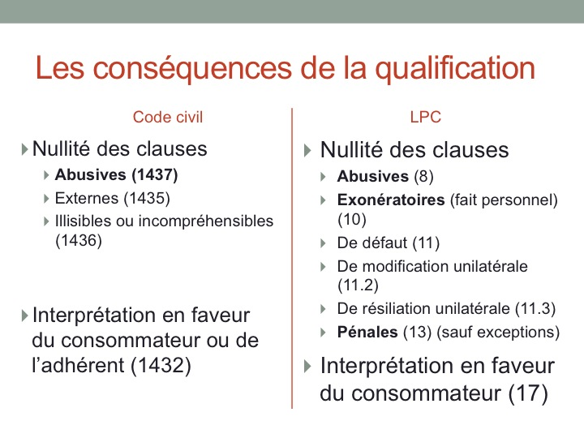
Les clauses abusives
- Clause abusive vs lésion
1406. La lésion résulte de l'exploitation de l'une des parties par l'autre, qui entraîne une disproportion importante entre les prestations des parties; le fait même qu'il y ait disproportion importante fait présumer l'exploitation.
Elle peut aussi résulter, lorsqu'un mineur ou un majeur protégé est en cause, d'une obligation estimée excessive eu égard à la situation patrimoniale de la personne, aux avantages qu'elle retire du contrat et à l'ensemble des circonstances.
vise a empecher l’expolitation. En adoptant les clauses abusives, le CCQ n’introduit pas la lesion entre majeurs. Seulement dans les cas prévus par la loi, a la place on controle les clauses abusives. Intervention dans le K entre majeurs avec la notion de clauses abusives
Clause abusive – définitions
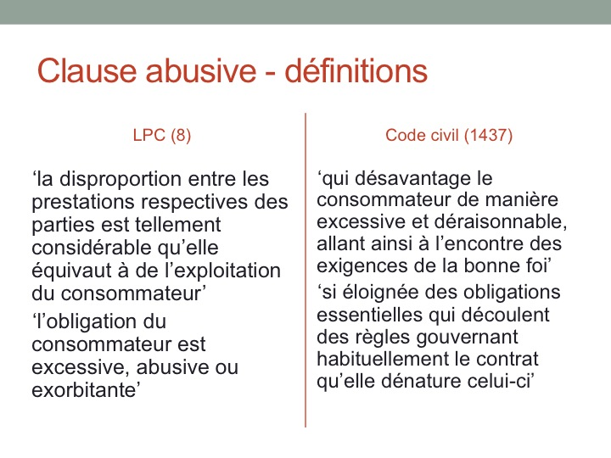
- LPC (8) = exploitation
‘Code civil (1437) = bonne foi

LPC
- Critère objectif – art.8:
  - disproportion des prestations équivalant à de l’exploitation. C’est daccords de négocier dur, jusqu'à la limite de l’exploitation. Il faut regarder les conditions des parties.
- Critère subjectif – art. 9:
  - est-ce excessif, abusif ou exorbitant pour le consommateur?
BCIC c. Gareau Auto (CA, 1989)
Carbonneau achète un bateau à crédit à Gareau Auto
- Vente à tempérament avec ‘clause de déchéance de bénéfice du terme’ c-a-d le trsf de propriete se fait lorsque le dernier paiement a été fait. Sert de garanti que le paiement se fera. Si le paiment ne se fait pas, le propriétaire peut forcer le paiement ou garder le bien. Si je ne fait pas un des 10 paiements, le vendeur peut exiger tous les versements.
- Carbonneau cesse de faire ses paiements On va réclamer l’ensemble du prix pour le bateau.
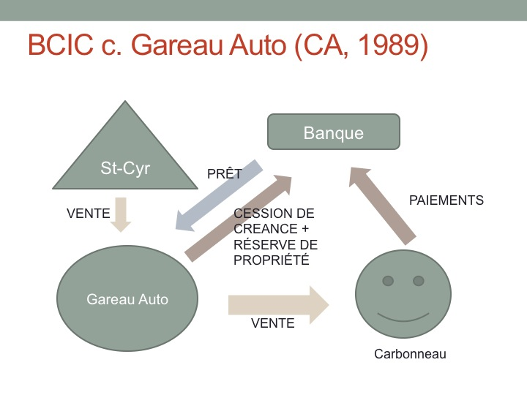
Gareau Auto (CA, 1989)
Banque a consenti un pret a gareau Auto. Carbonneau doit faire mtn les paiement a la banque. Si il y un probleme, ca sera la banque qui va se préoccuper de reprendre le bateau.
Carbonneau cesse de payer, la banque poursuit le consommateur, Carbnneau. Carbonneau dit que la vente était nulle et poursuit Gareau Auto. La banque appellee gareau Auto en guaranti.
- La Banque poursuit Carbonneau
- Carbonneau poursuit Gareau Auto pour obtenir l’annulation de la vente
- La Banque appelle Gareau Auto en garantie
Décision en première instance
- Annulation de la vente (pour récupérer son argent, restitution du bateau et de l’acompte que Charbonneau a payer)
  - Remise de l’acompte à Carbonneau
  - Gareau Auto peut récupérer le bateau
- Gareau Auto doit payer la Banque parce qu’il avait fait un prêt. C’est a la banque de s’arrager avec Carbonneau
- Appel de Gareau Auto
Les faits pertinents
- Le prix du bateau correspond à sa valeur marchande
- Carbonneau n’a rien à reprocher à la qualité du bateau il n’y a pas eu de lésion objective,pas d’exploitation du consommateur.
- Carbonneau a utilisé le bateau une seule fois
- Carbonneau dit que:
    - le bateau est trop cher pour lui
    - le bateau lui est inutile
    - il a acheté le bateau dans un état dépressif est-ce que ca rend les obligations excessives, abusives ou exorbitantes?
3 Critères de l’article 9 LPC
- Condition des parties K a un effet défavorable sur l’effet du patrimoine du consommateur. A-t-il conclut a K ou il ne retire pas d’avantages? est-ce excessif?
  - Effet sur le patrimoine du consommateur effet négatif?
- Les avantages du contrat pour le consommateur
- Les circonstances dans lesquelles le contrat a été conclu état dépressif
Décision de la Cour d’appel
- Le commerçant a l’obligation de faire une enquête de crédit pour évaluer si l’obligation est excessive pour le consommateur
- Les circonstances pertinentes sont celles qui entourent la négociation
- Les circonstances personnelles du consommateur ne sont pas pertinentes
- le juge va tranformer le vice de consentement du commercant (fardeau au commerçant lorsqu’il fait affaire avec un consommateur). Si le commerçant avait fait un travail décent au niveau de l’enquete du crédit, il aurait rempli ses obligations et n’aurait pas contracter.
- Si Fardeau au commerçant de vérifier certains informations, le commerçant ne doit pas s’informer si le consommateur est dépressif, problème de santé. Il ne doit pas vérifier les circonstances personnelles du consommateur. ON NE PEUT EXIGER UN FARDEAU OÙ ON VERIFIE LA REALITE DU CONSOMMATEUR. On exige les circonstances qui entourent la négociation pas celles de la vie privé du consommateur.
Code civil – art. 1437
1437. … Est abusive toute clause qui désavantage le consommateur ou l'adhérent d'une manière excessive et déraisonnable, allant ainsi à l'encontre de ce qu'exige la bonne foi; est abusive, notamment, la clause si éloignée des obligations essentielles qui découlent des règles gouvernant habituellement le contrat qu'elle dénature celui-ci.
notion de clause abusive et de lésion. Comment est-ce qu’on peut les distinguer ?
lésion : objectif c-a-d y-a-t-il exploitation ? désiquilibre entre les prestations, Nul d’un K.
clause abusive : désavantage , BF, nullité d’une clause
Questions en suspens…
Le déséquilibre entre les prestations est-il pertinent pour déterminer s’il y a clause abusive?
ex : Majeur qui paie trop ne peut pas invoquer la lésion, ne pourras pas non plus évoquer 1437CCQ pour un prix. Le législateur a voulu garder une frontière entre lésion et clause abusive. Art1437, ne peut etre invoquer pour des cas de lésion. 1437 peut annuler les clauses périphériques d’un K qui ne touchent pas a l’équilibre général d’un K.
‘excessif et déraisonnable’
‘allant ainsi à l’encontre des exigences de la bonne foi’ affirme le lien entr 1437 et la conséquence de BF, il faut prouver charactere excessif et déraisonnable pas la MF.
‘si éloignée des obligations essentielles qui découlent des règles gouvernant habituellement le contrat qu’elle dénature celui-ci’ notamment = illustration de kessé une clause abusive, pas exhaustif.
Dénaturation du contrat
Compatibilité avec la finalité / les obligations essentielles du contrat vérifier si la clause est compatible avec les éléments essentiels qui découlent du K. Ressemble au clauses exonératoires.
Compatibilité avec les principes qui fondent les dispositions supplétives régissant ce type de contrat K nommé, la clause est compatible avec l’idéé générales. Est-ce que les clauses écartent des dispositions? pas OP donc on peut contracter, c’est légal, le client peur renoncer. Si on retire le dt de résiliation dans un K adhésion, c’est incompatible. Si un client ne fait plus ocfiance a son eployeur, ca pourrait etre incompatible dans un K entreprise d’adhésion.
Conformité aux pratiques de l’industrie PQ est-ce qu’une clause conforme aux pratiques de l’industrie est moins abusive a une cause qui n’est pas conforme a la pratique. Beaudoin dit ce sont des pratiques choquantes, on veut invalider ce qui nous choque. Si une pratique est standart, on peut supposer que ca reflète une norme générallement acceptée dans l’industrie. Si pas standart, ca peut etre excessif ou déraisonnable.
‘excessif et déraisonnable’
Critères d’évaluation critère les plus utilisées par les juges
  - Réciprocité des prestations les 2 parties s’engagent-elles a la même chose?
  - Équivalence des prestations valeur des prestations qui sont exigés des parties
  - Commutativité des prestations est-ce qu’il y a une autre clause qui fait contrepartie et justifie la clause qu’on essaye d’enlever.
  - Proportionnalité des prestations but qu’on veut atteindre avec la clause et de l’effet de la clause. Moyen disproportionnel au but qu’on veut atteindre (clause de non-concurrence excessive?)
  - Lien de causalité entre le comportement de la partie visée par la clause et l’objet de la clause ex : on me donne une guaranti sur une voiture, après on me donne une liste de choses ou la guaranti ne s’applique plus. si je peint les portes la garanti devrait rester appliable si g un problème de moteur.
Questions en suspens…
- A quel moment se place-t-on pour évaluer le caractère abusif d’une clause?
  - au moment de la conclusion du contrat?
  - au moment de l’application de la clause?
beaudoin dit a l’application de la clause, on peut considere l’abus meme après.
Luel et Moore (plus ocnsrvateurs) il faut prendre soin de disntinguer entre le charactere d’une clause et l’usage d’une clause dans une situation qui devient un abus de droit, sans l’invalider.
Kabachian Kevichian
Appel d'une décision de la Cour supérieure ayant rejeté l'action en réclamation d'aliments en vertu d'un contrat de parrainage. Accueilli.

L'intimée a parrainé, solidairement avec son mari, ses parents, mis en cause, afin de leur permettre d'immigrer au Canada. Selon les termes du contrat de parrainage, elle s'est engagée auprès du ministère des Communautés culturelles et de l'Immigration à subvenir, pendant une période de 10 ans, aux besoins essentiels de ses parents tels qu'ils sont établis dans le Règlement sur la sélection des ressortissants étrangers. Les demandeurs, âgés respectivement de 69 ans et de 63 ans, sont devenus bénéficiaires de l'aide sociale et ont réclamé une pension alimentaire équivalente aux prestations d'aide sociale qu'ils reçoivent. Les revenus annuels de l'intimée étaient alors de 14 423 $ et ceux de son mari, de 50 004 $. Ces derniers avaient trois enfants mineurs. Le premier juge a conclu que l'engagement souscrit aux termes du contrat de parrainage était une créance de nature alimentaire identique à celle prévue par l'article 585 du Code civil du Québec, imposant aux tribunaux de l'évaluer en tenant compte de la capacité de payer du débiteur, d'où l'appel. Le procureur général, l'appelant, soutient que le tribunal ne jouit d'aucune discrétion et qu'il doit en conséquence exiger de l'intimée l'exécution intégrale de ses obligations contractuelles, sans tenir compte de sa capacité de payer.
- Mme KK accepte de parrainer ses parents afin de permettre leur immigration au Canada
- Elle signe avec le gouvernement du Québec un engagement à subvenir aux besoins de ses parents pendant 10 ans
- Mme KK perd son emploi; ses parents la poursuivent afin de l’obliger à leur verser une pension
Kabachian Kevichian
Question 1 : Les parents de Mme KK sont-ils parties au contrat?
- Oui
- Non
Non, Mme KK et gouv, ils peuvent poursuivre leur fille a cause d’une stipulation en leur faveur. Les parents sont bénéficiaires de la promesse.
Question 2 : Est-ce que Mme KK peut révoquer son engagement à subvenir aux besoins de ses parents?
- Oui
- Non
KK = promettante, stipulant = gouv. Le stipulant peut révoquer l’engagement seulement.
Question 3 : Quelle disposition Mme KK invoque-t-elle pour éviter de payer la pension demandée?
- L’article 8 de la Loi sur la protection du consommateur
- L’article 1437 du CcQ
- L’article 1623 du CcQ
- L’article 1435 du CcQ
K adhesion avec clUSE ABUSIVE (1437), elle doit prouver que la clause est excessive ou déraisonnable. Dans cette decision indique qu’il faut évaluer la clause abusive au moment de la formation du K
Quand doit-on évaluer le caractère abusif? formation du K, ca devient un abus de dt après, au début la clause n’est as abusive.
Est-ce excessif?
  - Évaluation objective ou subjective (soutien minimal tjrs excessif a ses ressources)?
  - Est-ce déraisonnable?
    - « prix minime à payer pour (…) la réunification des familles et (…) l’accès aux services de l’État » disproportion commutative. en échage elle peut acceuillir sa famille, donc pas d’abus.
Les clauses externes, illisibles ou incompréhensibles (elle n’a pas pu faire l’objet d’un consentement)
Les clauses externes
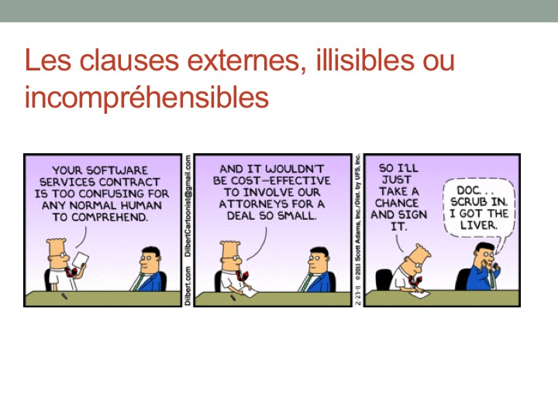
1435. (…) dans un contrat de consommation ou d'adhésion, cette clause est nulle si, au moment de la formation du contrat, elle n'a pas été expressément portée à la connaissance du consommateur ou de la partie qui y adhère, à moins que l'autre partie ne prouve que le consommateur ou l'adhérent en avait par ailleurs connaissance.
consentement est visé, pas le contenu…
- Les clauses illisibles ou incompréhensibles
1436. Dans un contrat de consommation ou d'adhésion, la clause illisible ou incompréhensible pour une personne raisonnable est nulle si le consommateur ou la partie qui y adhère en souffre préjudice, à moins que l'autre partie ne prouve que des explications adéquates sur la nature et l'étendue de la clause ont été données au consommateur ou à l'adhérent.
je peux faire annuler si je souffre préjudice a moins qu’on établisse que j’ai eu les directions de comment poursuivre.
Les clauses illisibles ou incompréhensibles
Illisible
    - Aspect matériel tout petit, font 5, rose sur blanc. La clause est cachée pour
    - La présentation doit empêcher une lecture normale par une personne raisonnable objectif : si la personne est en mesure de passer par dessus cette illisibilité (ex : avocat)
Incompréhensible
    - Aspect intellectuel style, vocabulaire, terminologie, incohérences ?
    - Doit être incompréhensible pour une personne raisonnable (ajuster selon la compétence réelle de la personne.)
Adhérent:
- préjudice (mineur = lésion (O ou S), clause illisible ou imcompréhensible cree un désiquilibre, On doit prouver le charactère imcompréhensible !)
Autre partie:
- Preuve que des explications adéquates ont été données il y a eu clarification donc il n’y a plus de préjudice, dépendamment de la partie en cause (intellect).
Clauses externes, illisibles, incompréhensibles
Un adhérent qui conclut un contrat contenant une clause incompréhensible peut demander
- L’annulation de la clause 1438, clause seulement a moins qu’il s’agissent d’un tout indivisble. Intentions des parties : la clause était-elle essentielle ?
- L’annulation du contrat
- La réduction des obligations pas prévu dans l’article
L’adhérent dit que la clause est nulle et a été imposé, la clause est imcompréhensible, c’est difficile de prouver qu’elle est non-essentielles. adherent dit que la clause est essentielle ce qui lui prmet d’annuler le tout du K et de se débarasser de son obligation.
ex: Une clause d’exclusion de la garantit jugée incomprehensible. Avantage du consommateur: conserver le bien sans annuler la garantit. Le commercant va préferrer annuler le K au complet et récuperer le bien. Nous avons un conflit.
Quel est l’objectif qu’on desire atteindre? Clauses illisible ou imcompréhensible servent a la protection du consommateur. On essaye de donner un effet au CCQ, dont le but est de proteger le consommateur ou l’adhérent. On risqué de préferer le consommateur et non de favoriser la personne qui a appliquer la clause illisible. Donc le juge va annuler la clause et garder le K.
Dell
recours collectif : c-a-d on a des petits dommages subit par bcps de personnes.
Dumoulin commande un ordinateur à partir du site Internet Dell;
Peu après, Dell avise ses clients que le prix indiqué sur le site était erroné et qu’elle n’honorera pas les commandes passées;
Dumoulin dépose une demande d’autorisation de recours collectif pour forcer Dell à livrer les ordinateurs;
Dell invoque la présence d’une clause d’arbitrage dans le contrat qui la lie à Dumoulin, et demande au juge de renvoyer le dossier à l’arbitrage; impossible d’intenter un recours collectif qui ressort d’une cour québécoise.
Dell
- La clause d’arbitrage du K signé sur Internet prévoit que;
  - Tout litige doit être soumis à un arbitrage supervisé par le National Arbitration Forum ;
  - L’arbitrage doit avoir lieu aux États-Unis;
- La clause d’arbitrage faisait partie d’un document de 123 pages intitulé ‘Conditions générales’ terms and conditions hyperlink.
- Pour accéder au document, il fallait ‘clicker’ sur un hyperlien figurant tout au bas du site Web de Dell;
- Dumoulin n’a pas vu le lien ni pris connaissance des conditions générales avant de conclure la transaction; n’a pas lu la clause d’arbitrage.
L’arbitrage
2638. La convention d'arbitrage est le contrat par lequel les parties s'engagent à soumettre un différend né ou éventuel à la décision d'un ou de plusieurs arbitres, à l'exclusion des tribunaux.
2642. Une convention d'arbitrage contenue dans un contrat est considérée comme une convention distincte des autres clauses de ce contrat et la constatation de la nullité du contrat par les arbitres ne rend pas nulle pour autant la convention d'arbitrage.
Si l’arbitre est compétent, le tribunal ne peut plus se saisir du cas. Elles perdent leur compétence. Cette clause d’arbitrage est-elle valide ? si oui, ils peuvent se prononcer a ce sujet.
En présence d’une clause d’arbitrage, le Code de procédure civile prévoit que:
- Les arbitres peuvent se prononcer sur leur propre compétence
- Le tribunal saisi d’un litige doit, à la demande d’une partie, renvoyer les parties à l’arbitrage
- Le tribunal peut se prononcer la nullité de la clause et se prononcer sur le fond seulement si la nullité implique des questions de droit seulement
Exercice
- Quels arguments Dumoulin pourrait-il invoquer pour éviter l’application de la clause d’arbitrage? 1436, illisible et déraisonnale? 1435: clause externe pas connu par le détaillant donc pas applicable?
- k adhésion: on a clicker pour accepter les termes et conditions.
Les questions dans Dell
- Une clause accessible par un hyperlien constitue-t-elle une clause externe? charactère externe de l’hyperlien. la pluspart des consommateurs n’apputaient pas sur le lien (qui était situé plus loin dans la page)
- juges 6 contre 3, CSq dit que ce n’est pas une clause externe. Le test pour une clause externe test établit : il faut que la clause soit résonnablement accessible, ce n’est pas des clauses externes, la clause n’est pas caché. Ce n’est pas une clause externe. Cette clause d’arbitrage envoie vers les règles de la NAF, l’hyperlien mène au lien de la NAF. Est-ce qu’il s’agit d’une cluase externe ? CSq dit non, il suffit de clicker pour aller au site de NAF et trouver les ‘terms and conditions’.
- minorité dit : si l’hyperlien est noyé dans un ensemble d’autres infos, ce n’est pas aussi simple pour le consommateur, ce n’est pas correct. Par contre, ca corrrespond aux termes de l’industrie, donc pas une clause externe
- Une clause d’arbitrage entraine-t-elle la renonciation au droit d’intenter un recours collectif? rien dit que le recours collectif est d’OP, donc on devrait être capable d’y renoncer. CSq dit s’il y a une clause d’arbitrage, ca constitut un droit a un recours collectif.
- La clause d’arbitrage est-elle abusive? compétence du tribunal d’énoncer la clause abusive en arbitrage. CSq dit, question d’abus est une question de fait pas de droit, question de fait doit être renvoyé a l’arbitre qui pourra se saisir de la clause qui est de sa compétence. La cour ne se prononce pas sur la notion des clauses abusives. Cette clause était mal qualifier, les arguments n’étaient pas forts a soumettre a la Cour.
- Legislateur QC a réagit de façon très claire, c’était grave de retirer le recours aux consommateurs. Leg modifie la LPC (clause Dell, art 11.1) Mtn, les clauses d’abitrages sont régler sous la LPC.
Question
- Dans le cas d’un contrat d’adhésion, peut-on utiliser 1437 (clause abusive) pour invalider une clause exonératoire valide sous 1474 (clauses exonératoires qui limites responsabilité)?
- Oui
- Non
est-ce qu’on doit excllure un article lorsqu’un utilise un autre ? argument de cohérence ?
*1437 s’applique uniquement au K adhésion ou consommation. Il y a certaines catégories de K ou le leg est plus exigeant, parce que la liberté contractuelle est compromise, on va exiger que les clauses en questions ne soient pas abusives.
2 types d’analyze différentes, avec 2 types de K différents.
Donc OUI !
Autres questions en suspens…
- Peut-on utiliser 1437 (clause abusive) pour invalider une clause pénale considérée non abusive sous 1623?
même raisonnement que la question précédente… K adhésion, est-ce qu’on peut utiliser 1437 qui est conforme a 1623? Ca s’applique a tous les K. Est-ce qu’on peut cummuler les 2 dispositions. On parle du même concept, si elle n’est pas abusive dans le sens de 1623, elle ne devrait pas être abusive sous 1437. 1623 se suffit a elle-même.
Quel est l’avantage de 1437 sur 1623? distiction de reduire obligation (1623) VS nullité OU réduction du K (1437)
Nov 29, 2011
L’interprétation du contrat
- L’interprétation du contrat
  - La nécessité d’interpréter
  - Le but de l’interprétation
  - La preuve du contrat
  - Les éléments à considérer
  - Les méthodes d’interprétation
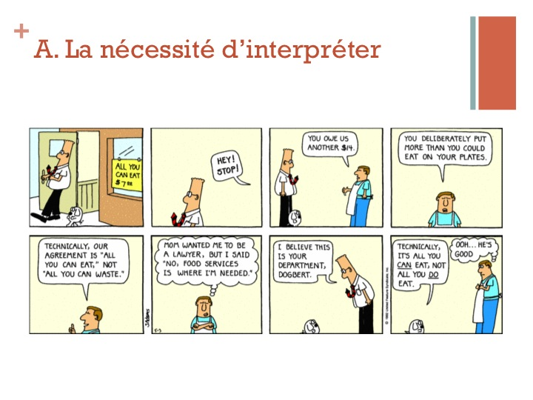
- Laurent a loué un local commercial à Montréal;
- Le bail prévoit que le locataire s’engage à payer les taxes d’affaires applicables;
- La Ville de Montréal décide de remplacer la taxe d’affaires par une taxe foncière;
Laurent doit-il payer la nouvelle taxe?
a. Oui b. Non
Toutes les taxes pertinentes au local loué = OUI
Taxes d’affaire inégal taxes foncières = NON
A. La nécessité d’interpréter
- Laurent a signé un bail commercial pour opérer une franchise de Dunkin Donuts dans un centre d’achats;
- Le bail contient la clause suivante:
« Le locateur s’engage à ne louer aucun local du Centre à un commerce similaire à celui exploité par le locataire. ».
Le propriétaire de Laurent pourrait-il louer un local à un café Second Cup?
a. Oui b. Non
Second cup est-il un commerce similaire au DD?
Question 2 : Laurent signe un contrat de déménagement qui prévoit les clauses suivantes:
  - Prix: 1500$; dépôt de 10% payable à la signature, la balance payable à la fin du déménagement;
  - Coût final basé sur le temps réel écoulé incluant le départ et le retour aux entrepôts au taux horaire de 70$ de l’heure;
Le ‘coût réel’ est de 1700$. Quel prix Laurent devra-t-il payer?
a. 1500$ b. 1700$
k qui prévoit 2 clauses contradictoire, l’interprète doit effacer une des clauses et se baser sur seuleemnt une clause.
Question 3 : Laurent est employé par une une société qui fournit des services d’entretien à des particuliers; son contrat avec la société prévoit la clause suivante:
« L’Exécutant reçoit pour ses services un honoraire forfaitaire de 9,00 $ auquel s’ajoute un pourcentage de 15 % à titre de frais d’administration pour le Fournisseur. »
- Laurent peut-il réclamer à la société les 15% supplémentaires mentionnés au contrat?
a. Oui b. Non
reviennent dans les poches du fournisseur ? Il faut interpréter.
Question 4 : Laurent a loué un local commercial comportant des espaces de stationnement;
- Son bail ne prévoit aucune disposition concernant le déneigement du stationnement;
- Laurent doit-il déneiger le stationnement à ses frais?
- Oui
- Non
cas d’absence de clause. Silencieux quant aux déneigement du stationnement. Interprète doit imaginer l’intention de l’autre partie.
B. Le but de l’interprétation
Dans l’interprétation d’un contrat, il faut avant tout choisir l’interprétation…
- qui aboutit au résultat le plus juste
- qui reflète le mieux la volonté des parties – théorie classique des K
- qui réduit le rôle de l’interprète au minimum
- qui est la plus conforme aux principes du Code
- qui favorise la partie la plus faible
1425. Dans l'interprétation du contrat, on doit rechercher quelle a été la commune intention des parties plutôt que de s'arrêter au sens littéral des termes utilisés.
on recherche une intention fictive. Parfois, on a des trus dans un K parce que les parties n’ont pas penser au problème. Donc comment leur associer une intention? On se demande, plutot, qu’est-ce que les parties auraient écrits si elles avaient clairement exprimés leur vouloir.
Question : Laurent a loué un local commercial à Montréal;
- Le bail prévoit que le locataire s’engage à payer les taxes d’affaires applicables;
- La Ville de Montréal décide de remplacer la taxe d’affaires par une taxe foncière;
Laurent doit-il payer la nouvelle taxe?
commune intention des parties : remplacement d’une taxe par l’autre pour les frais d’entreprise. OUI.
Question : Le but de l’interprétation
- Laurent a loué un local commercial comportant des espaces de stationnement;
- Son bail ne prévoit aucune disposition concernant le déneigement du stationnement;
- Laurent doit-il déneiger le stationnement à ses frais?
- Oui b. Non
la commune intention, 1432 : dans le doute, le K s’interprète en faveur de celui qui a contracté l’obligation et contre celui qui l’a stipulé.
1434. Le contrat valablement formé oblige ceux qui l'ont conclu non seulement pour ce qu'ils y ont exprimé, mais aussi pour tout ce qui en découle d'après sa nature et suivant les usages, l'équité ou la loi.
C. La preuve
- Laura a acheté le vélo de Claire pour 50$.
- Laura affirme que le prix comprenait le siège de bébé attaché au vélo;
- Claire affirme que le siège n’est pas compris, mais qu’elle est prête à lui vendre pour 10$ de plus.
Combien Laura devra-t-elle payer pour le vélo et le siège?
a. 50$ b. 60$
commune intention du K. Elles ont des prétentions contraires a l’intention réelle. Ceci est un K verbal, on interroge les parties, celui qui plaide le mieux gagnera, question de crédibilité.
2862. La preuve d'un acte juridique ne peut, entre les parties, se faire par témoignage lorsque la valeur du litige excède 1 500 $.
Néanmoins, en l'absence d'une preuve écrite et quelle que soit la valeur du litige, on peut prouver par témoignage tout acte juridique dès lors qu'il y a commencement de preuve; on peut aussi prouver par témoignage, contre une personne, tout acte juridique passé par elle dans le cours des activités d'une entreprise.
Question : La preuve
- Laurent a appelé une boutique de Québec pour se faire livrer une chemise; le vendeur lui a affirmé qu’il pouvait la retourner en tout temps si la taille ne convenait pas;
- En lisant la facture jointe à la chemise, Laurent se rend compte que la vente est une ‘vente finale’, sans retour ni échange.
Laurent peut-il retourner la chemise?
a. Oui b. Non
2831. L'écrit non signé, habituellement utilisé dans le cours des activités d'une entreprise pour constater un acte juridique, fait preuve de son contenu.
2836. Les écrits visés par la présente section peuvent être contredits par tous moyens
k verbal passé au téléphone pour retourner la chemise.
facture : document écrit qui n’est pas un K en tant que tel, aucune signature. 2836 énonce qu’il peut contredire la facture par témoignage
Question : La preuve
- Laura a acheté un meuble que le vendeur lui a affirmé être garanti 20 ans. En lisant le contrat qu’elle a signé, Laura se rend compte que la garantie est de 5 ans seulement.
- Quelle est la durée de la garantie?
- 5 ans
- 20 ans
K de vente, on va autriser la preuve testimoniale par 2864, problème de consentement pour contredire le K. On parle de validité. On utlise le témoignage pour completer un écrit incomplet.
2864. La preuve par témoignage est admise lorsqu'il s'agit d'interpréter un écrit, de compléter un écrit manifestement incomplet ou d'attaquer la validité de l'acte juridique qu'il constate.
2863. Les parties à un acte juridique constaté par un écrit ne peuvent, par témoignage, le contredire ou en changer les termes, à moins qu'il n'y ait un commencement de preuve.
2865. Le commencement de preuve peut résulter d'un aveu ou d'un écrit émanant de la partie adverse, de son témoignage ou de la présentation d'un élément matériel, lorsqu'un tel moyen rend vraisemblable le fait allégué.
def non exhaustive de preuve. Il peut être par écrit
Exercice
- Laura commande auprès de Jasmine une robe sur mesure dont elle a choisi le tissu parmi les échantillons de Jasmine; elles joignent alors un morceau du tissu à la facture et la signent;
- Quelques jours plus tard, Jasmine appelle Laura pour lui faire savoir que le tissu choisi n’est plus disponible et lui offrir une nouvelle option; Laura accepte la proposition de Jasmine;
Jasmine pourrait-elle prouver en cour que Laura a accepté que sa robe soit faite avec le nouveau tissu qu’elle a proposé?
a. Oui b. Non
k1 signé avec tissu avec facture.
k2 oral sans tissu
Est-ce ca a besoin a commenceemnt de preuve (2863)?
1. Approche stricte …On contre-dit l’acte signé dont on a besoin d’une preuve testimoniale.
2. Approche … Est-ce un nouveau K? 2eme entente similaire avec le nouveau tissu. (K verbal)
D. Le sens du contrat
- Découverte de l’intention commune explicite des parties (volonté commune)
- Exprimée dans le contrat écrit explicitement dans le K écrit
- Exprimée verbalement qui entourent le K écrit.
- Détermination du contenu implicite complémentaire déterminer les obligations que les parties auraient assumées si elle auraient penser a cette question. Il faut une cohérence entre le contenu implicite et explicite.
Jugement = argumentaire. On va essayer de trouver une méthode de base qui est cohérente avec le Code.
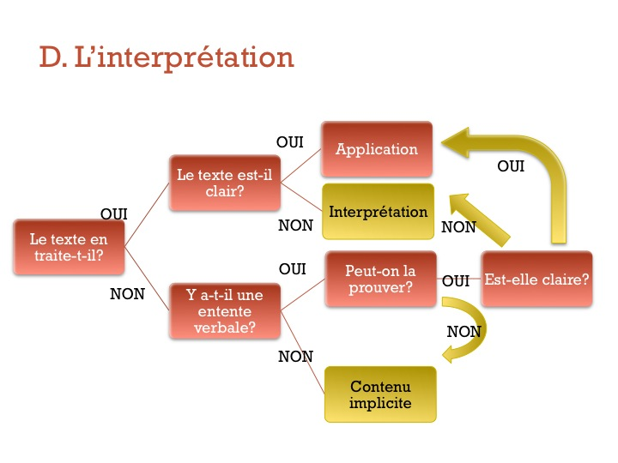
Qui est responsable du déneigement ?
Si le texte ne traite pas la question, on utilise l’entente verbale. Est-ce qu’il y a eu l’entente verbale ? Si oui, est-ce que je peux la prouver ? Si non, contenue implicite. Si oui, il faut se demander si l’entente est claire (si oui, on l’applique). Si elle n’est pas claire, il faut l’interprèter.
1. le contenu explicite
Les méthodes d’interprétation législative
- Méthode textuelle (littérale) lire le texte.
  - Fidélité au texte
- Méthode contextuelle
  - Interprétation du contrat (loi) comme un tout, en tenant compte du contexte
- Méthode téléologique (quel est le but du législateur) – on utilise celui la
  - Interprétation du contrat en fonction de ses objectifs
  - intention des parties

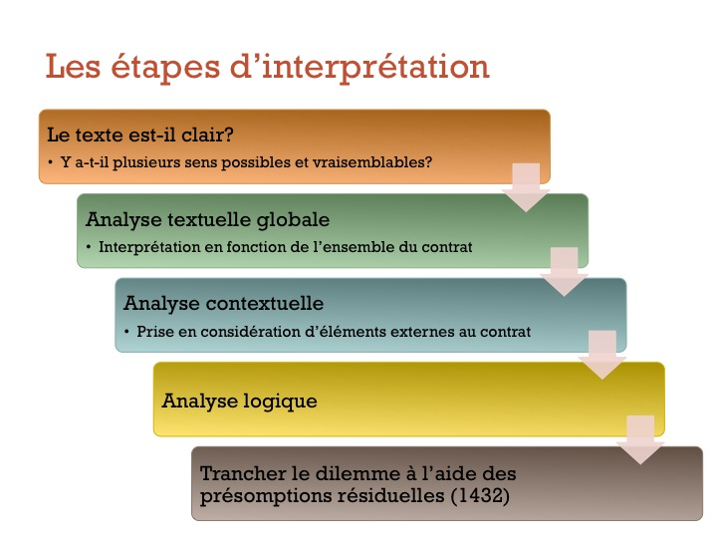
2. interpréter et choisir un des 2 sens possibles et vraisemblables, par rapport a l’ensemble du K.
3. A quoi arrive-t-on en regardant le contexte externe.
Analyse textuelle globale plusieurs sens aux clauses. Regarder les clauses dans son contexte générale
1427. Les clauses s'interprètent les unes par les autres, en donnant à chacune le sens qui résulte de l'ensemble du contrat.
1428. Une clause s'entend dans le sens qui lui confère quelque effet plutôt que dans celui qui n'en produit aucun. la règle de l’effet utile de la clause.
1429. Les termes susceptibles de deux sens doivent être pris dans le sens qui convient le plus à la matière du contrat.
Analyse contextuelle (regarder a l’extérieur du texte lui même. Rechercher l’intention commune)
1426. On tient compte, dans l'interprétation du contrat, de sa nature, des circonstances dans lesquelles il a été conclu, de l'interprétation que les parties lui ont déjà donnée ou qu'il peut avoir reçue, ainsi que des usages.
usage (1434) : espèce de norme qui s’applique dans un millieu détérminé. Elément implicite. Il faut prouver l’usage : connue, générale, uniforme, fréquent, utilisé, il faut que l’autre partie soit au courrant.
ex : 2 par 4 dans un magasin est actuaellement 1 et ¾ sur 3 et ¾

Analyse logique
- Rejet des solutions absurdes ou irréalistes
- Application restrictive des clauses dérogatoires : clause qui écarte une règle de dt 1430
- Présomptions
  - Nul n’entend renoncer à un droit si ce n’est pas clair, on ne peut la renoncer.
  - Volonté de respecter les lois en vigueur
  - Bonne foi
- Application des règles favorisant une partie (1432 CcQ) présomptions résiduelles.
  - Interprétation en faveur du débiteur
  - Interprétation en faveur de l’adhérent ou du consommateur
Application des présomptions résiduelles
1432. Dans le doute, le contrat s'interprète en faveur de celui qui a contracté l'obligation et contre celui qui l'a stipulée. Dans tous les cas, il s'interprète en faveur de l'adhérent ou du consommateur.
Si on n’est pas capable de donner un sens au K, on favorise le consommateur ou l’adhérant.
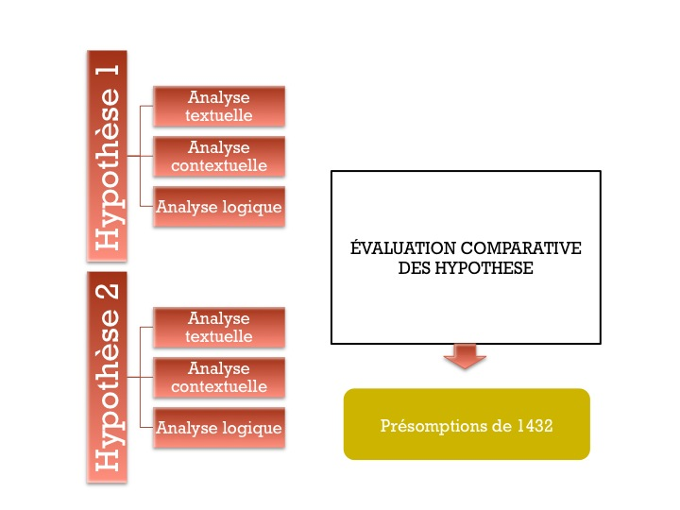
Si on a un enjeu avec l’interprétation du K. Quel hypothèse semble le mieux fondé. Si on est incapable de trancher, on utilise 1432 (contenue explicite di K).
2. Le contenu implicite
1434. Le contrat valablement formé oblige ceux qui l'ont conclu non seulement pour ce qu'ils y ont exprimé, mais aussi pour tout ce qui en découle d'après sa nature et suivant les usages, l'équité ou la loi.
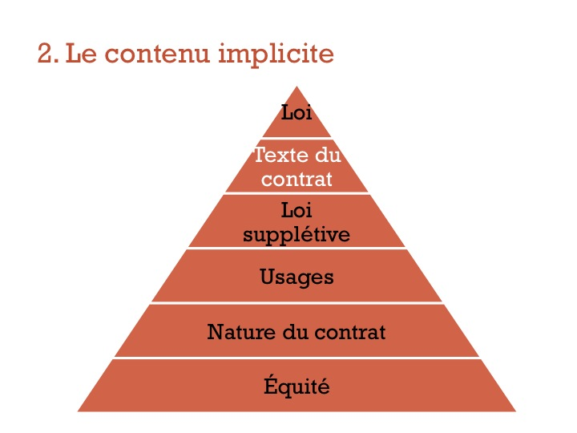
on dégage le texte du K, mais on reste soumis au K.
loi supplétive : ce qui découle de la nature du K (en cas de silence dans le K)
Équité : notion très large, s’il n’y a rien dans le K ou dans la loi, le juge peut appliquer le sens général de la justice (ajouter des obligations qui semblemnt découler du K prévus ni dans le K ni dans la loi)
ex : loyauté a son employeur.
Exercice d’interprétation
Maxime et Rachid ont loué un appartement situé à Gatineau pour la période du 1er septembre 2010 au 31 août 2011. Ils ont conclu entre eux une entente écrite qui contient aussi la clause suivante :
4. Si l’un des colocataires souhaite, pour quelque raison que ce soit, cesser de louer le logement, il continuera à payer sa part de loyer durant trois mois ou jusqu’à ce que l’autre partie à la présente entente trouve un autre colocataire.
Le 1er janvier 2011, Maxime abandonne ses études et décide de retourner à Montréal.

1er jan 1er Mars 1er avril 1er juin
départ Maxime
1. 3mois max : trouver incitative de sou-louer le bail.
2. 3 mois min ou si Rachid ne trouve pas. Biesé en faveur de Rachid. Devoir payé pour les 6 mois restant.
C’est quoi l’intention la plus probable : Proteger le co-locataire. Il ont fixé 3 mois comme délai raisonnable pour trouver une nouvelle personne
Exercice d’interprétation
Maxime doit continuer de payer le loyer à Rachid…
- Jusqu’au 1er avril, dans tous les cas
- Jusqu’à ce que Rachid trouve quelqu’un pour le remplacer, dans tous les cas
- Le 1er avril ou avant, si Rachid a trouvé quelqu’un avant cette date
- Le 1er avril ou la date à laquelle Rachid a trouvé quelqu’un, si c’est après le 1er avril
Exercice d’interprétation
Option 1:
- Le 1er avril ou avant, si Rachid a trouvé quelqu’un avant cette date
Option 2:
- Le 1er avril ou la date à laquelle Rachid a trouvé quelqu’un, si c’est après le 1er avril

FINAL!!
5 cas pratiques.

